常州市政府采购项目
公开招标文件

项目名称：常州市公安局武进分局警用铁骑及装备采购
项目编号：JSZC-320412-CZCT-G2025-0017
采 购 人：常州市公安局武进分局
采购代理机构：常州常投招标有限公司

日期：二零二五年八月

目 录

第一章 投标邀请 1
第二章 投标人须知 5
第三章 资格审查 20
第四章 评标程序、评标方法和评标标准 22
第五章 采购需求 30
第六章 拟签订的合同文本 55
第七章 投标文件格式 61

第一章 投标邀请
项目概况
常州市公安局武进分局警用铁骑及装备采购的潜在投标人应在“苏采云”政府采购一体化平台获取招标文件，并于2025年8月26日14:00（北京时间）前提交投标文件。
一、项目基本概况：
1.项目名称：常州市公安局武进分局警用铁骑及装备采购
2.项目编号：JSZC-320412-CZCT-G2025-0017
3.预算金额：84万元
4.最高限价：84万元，投标报价不得超过最高限总价，否则为无效投标。
5.采购需求：为满足工作任务需求，常州市公安局武进分局预计采购6辆警用铁骑以及随车支架、装备、配套骑行服。详见采购需求。
6.合同履行期限：合同签订后20天内完成供货并安装调试完成。
7.本项目是否接受联合体投标：□是 ☑否。
8.本项目是否接受进口产品投标：□是 ☑否。
二、申请人的资格要求：
1.满足《中华人民共和国政府采购法》第二十二条规定以及下列情形：
1.1未被“信用中国”网站（www.creditchina.gov.cn）或“中国政府采购网”网站（www.ccgp.gov.cn）列入失信被执行人、重大税收违法案件当事人名单、政府采购严重失信行为记录名单；
1.2单位负责人为同一人或者存在直接控股、管理关系的不同供应商（包含法定代表人为同一个人的两个及两个以上法人，母公司、全资子公司及其控股公司），不得参加同一合同项下的政府采购活动。
2.落实政府采购政策需满足的资格要求：
2.1 中小企业政策
☑本项目不专门面向中小企业预留采购份额。
□本项目专门面向 □中小 □小微企业 采购。即：提供的货物全部由符合政策要求的中小/小微企业制造、服务全部由符合政策要求的中小/小微企业承接。
□本项目预留部分采购项目预算专门面向中小企业采购。对于预留份额，提供的货物由符合政策要求的中小企业制造、服务由符合政策要求的中小企业承接。预留份额通过以下措施进行：_____/______。
2.2 其它落实政府采购政策的资格要求（如有）：_____/______。
3.本项目的特定资格要求：
3.1本项目是否接受分支机构参与响应：□是 ☑否；
3.2 本项目是否属于政府购买服务：
☑否
□是，公益一类事业单位、使用事业编制且由财政拨款保障的群团组织，不得作为承接主体；
3.3其他特定资格要求：无。
三、获取采购文件
1.时间：2025年8月5日至2025年8月12日，每天上午8:00至11:30，下午1:00至5:00（北京时间，法定节假日除外）。
2.地点：“苏采云”政府采购一体化平台。
3.方式：供应商持CA数字认证证书登录“苏采云”政府采购一体化平台（http://jszfcg.jsczt.cn/jszc/login）获取电子版招标文件。
4.售价：0元。
四、响应文件提交
截止时间：2025年8月26日14点00分（北京时间）。
地点：本项目采用不见面交易方式，无需到现场提交，供应商登录“苏采云”政府采购一体化平台供应商端，通过系统在线提交电子投标文件。
五、开启
时间：2025年8月26日14点00分（北京时间）。
地点：本项目采用不见面交易方式，无需到现场提交，供应商登录“苏采云”政府采购交易系统网上开标大厅，通过系统在线解密电子投标文件。

六、公告期限
自本公告发布之日起5个工作日。
七、其他补充事宜
1.本项目采用不见面交易方式，请供应商认真学习常州市政府采购网发布的相关操作手册，办理CA认证证书、进行“苏采云”政府采购一体化平台注册绑定，并认真核实数字认证证书情况确认是否符合本项目电子化采购流程要求。
技术支持服务热线:0519-85588210
CA认证证书办理联系电话 0519-85588120
1.1办理CA认证证书
供应商登录常州市政府采购网“下载中心”下载并查阅“江苏省政府采购数字证书CA及电子签章办理指南”，按照程序要求办理。
2.2注册
供应商登录常州市政府采购网“下载中心”-“苏采云”系统（供应商）操作手册下载相关操作手册、操作视频等，查阅后进行自助注册。
2.3控件、客户端下载
供应商登录常州市政府采购网“下载中心”-政府采购管理交易系统（苏采云）CA及签章控件驱动下载相关控件及客户端。
2.4 获取电子招标文件
供应商持CA数字认证证书登录“苏采云”政府采购一体化平台获取电子招标文件。未在规定期限内通过“苏采云”政府采购一体化平台获取招标文件的响应无效。
2.5编制电子响应文件
供应商应按照“苏采云”系统（供应商）操作手册制作响应文件并进行线上响应，供应商电子响应文件需要加密并加盖电子签章，如无法按照要求在电子响应文件中加盖电子签章和加密，请及时通过技术支持服务热线联系技术人员。
2.6提交电子响应文件
供应商应于响应截止时间前在“苏采云”政府采购一体化平台提交电子响应文件，上传电子响应文件过程中请保持与互联网的连接畅通。
2.7电子开标
供应商使用CA认证证书登录“苏采云”政府采购一体化平台进行电子化不见面开标。
2.8注意事项
供应商在开标前应当使用“验证CA”功能验证本地计算机的控件环境是否正常，并且在开标、评审过程中不可随意更换计算机，必须使用验证成功的计算机进行操作，否则造成相应后果由供应商自行承担。
2.关于常州市中小企业政府采购信用融资：
根据《常州市财政局 中国人民银行常州市中心支行关于进一步推进政府采购信用融资工作的通知》（常财购〔2021〕13号）等有关文件精神，我市实行政府采购信用融资，将信用作为政策工具引入政府采购领域，金融机构根据政府采购项目中标（成交）通知书或中标（成交）合同，为中标（成交）中小企业供应商提供相应额度贷款的融资模式。申请条件及操作流程等事项详见该文件相关内容或者常州市政府采购网--政采融资平台栏目。
3.电子履约保函：2023年12月起，省财政厅上线政府采购电子履约保函（保险）平台，实现中标、成交供应商线上申请履约保函（保险）、第三方机构线上审核开函（出具保单）等，做到全流程线上办理和留痕。打开此链接查看详情：https://zfcg.changzhou.gov.cn/html/ns/tzgg/653859231062288.html 关于在全省政府采购领域推行电子履约保函（保险）的通知（苏财购〔2023〕150号）。
八、凡对本次采购提出询问，请按以下方式联系：
1.采购人信息
名 称：常州市公安局武进分局
地 址：常州市武进区湖塘镇长安路18号
联系人：陆先生
电话：0519-81992028
2.采购代理机构信息
名 称：常州常投招标有限公司
地 址：常州市武进区延政中大道17号金源大厦18楼
联系方式：0519-85857862
3.项目联系方式
项目联系人：周工
电 话：0519-85857862

第二章 投标人须知

投标人须知资料表
本表是对投标人须知的具体补充和修改，如有矛盾，均以本资料表为准。
条款号 | 条目 | 内容
2.2 | 项目属性 | 项目属性：  □服务  ☑货物  □工程
2.3 | 科研仪器设备 | 是否属于科研仪器设备采购项目：  □是 ☑否
2.4 | 核心产品 | □关于核心产品本项目__包不适用。  □本项目2个包均为单一产品采购项目。  ☑本项目为非单一产品采购项目，核心产品为：摩托车
3.1 | 现场考察 | ☑不组织  □组织，考察时间：__年_月_日_点_分  考察地点：____________。
3.1 | 开标前答疑会 | ☑不召开  □召开，召开时间：__年_月_日_点_分  召开地点：____________。
5.2.5 | 标的所属行业 | 本项目采购标的对应的中小企业划分标准所属行业：工业
11.2 | 投标报价 | 投标报价的特殊规定：  ☑无  □有，具体情形：
12 | 投标保证金 | 免收
13.1 | 投标有效期 | 自提交投标文件的截止之日起算 60 日历天。
25.5 | 分包 | 本项目的非主体、非关键性工作是否允许分包：  ☑不允许  □允许，具体要求：  （1）可以分包履行的具体内容：_____；  （2）允许分包的金额或者比例：_____；  （3）其他要求：_____。
26.1.1 | 询问 | 询问送达形式：投标单位对招标文件如有疑问，请将疑问于2025年8月13日17:00前以书面形式递交至常州常投招标有限公司（加盖公章）。

26.3 | 联系方式 | 接收询问和质疑的联系方式  联系部门：常州常投招标有限公司；  联系电话：0519-85857862  通讯地址：常州市武进区延政中大道17号金源大厦18楼
27 | 代理费 | 收费对象：  □采购人  ☑成交供应商  （1）服务费按照下列标准收取并由成交供应商承担，成交供应商应在领取中标通知书时将代理服务费付至采购代理机构银行账户。  （2）代理服务收费标准  招标平台服务费按“计价格[2002]1980号文件”、“发改价格（2011）534号文件”规定标准的30%收取。  （3）代理服务收费按差额定率累进法计算。  （4）服务收费按上述计算方法不足人民币3000元的，按人民币3000元收取。  （5）收取招标平台服务费账户信息:  收款单位：常州常投招标有限公司  银行账号：3204010011120158001655  开户银行：苏州银行股份有限公司常州分行  缴纳方式：以银行电汇或转账（备注项目编号），汇款后将凭证发送至我司邮箱（changzhouchangtou@126.com）  （6）成交供应商如果未按规定交纳代理服务费，招标代理机构将保留诉讼的权利。
  项目类型  费率  预算金额（万元） | 货物类
  100（含，下同）以下 | 1.5%
  100-500 | 1.1%
  500—1000 | 0.8%
  1000-5000 | 0.5%
  …… | ……
28 | 纸质中标（成交）文件 | 成交供应商在签订合同前需递交与电子响应文件内容一致的纸质响应文件叁份（需打印清晰，标注目录及页码），作为项目归档使用。（递交方式可采用邮寄或现场送达至常州常投招标有限公司，联系方式见《第一章 投标邀请》）
投标人须知

一 说 明
- 采购人、采购代理机构、投标人、联合体
  - 采购人、采购代理机构：指依法进行政府采购的国家机关、事业单位、团体组织，及其委托的采购代理机构。本项目采购人、采购代理机构见第一章《投标邀请》。
  - 投标人（也称“供应商”、“申请人”）：指向采购人提供货物、工程或者服务的法人、其他组织或者自然人。
  - 联合体：指两个以上的自然人、法人或者其他组织组成一个联合体，以一个供应商的身份共同参加政府采购。
- 资金来源、项目属性、科研仪器设备采购、核心产品
  - 资金来源为财政性资金和/或本项目采购中无法与财政性资金分割的非财政性资金。
  - 项目属性见《投标人须知资料表》。
  - 是否属于科研仪器设备采购见《投标人须知资料表》。
  - 核心产品见《投标人须知资料表》。
- 现场考察、开标前答疑会
  - 若《投标人须知资料表》中规定了组织现场考察、召开开标前答疑会，则投标人应按要求在规定的时间和地点参加。
  - 由于未参加现场考察或开标前答疑会而导致对项目实际情况不了解，影响投标文件编制、投标报价准确性、综合因素响应不全面等问题的，由投标人自行承担不利评审后果。
- 样品
  - 本项目是否要求投标人提供样品，以及样品制作的标准和要求、是否需要随样品提交相关检测报告、样品的递交与退还等要求见《投标人须知资料表》。
  - 样品的评审方法以及评审标准等内容见第四章《评标方法和评标标准》。
- 政府采购政策（包括但不限于下列具体政策要求）
  - 进口产品
    - 指通过中国海关报关验放进入中国境内且产自关境外的产品，包括已经进入中国境内的进口产品。关于进口产品的相关规定依据《政府采购进口产品管理办法》（财库〔2007〕119号文）、《关于政府采购进口产品管理有关问题的通知》（财办库〔2008〕248号文）。
  - 中小企业、监狱企业及残疾人福利性单位
    - 中小企业定义：

      - 中小企业是指在中华人民共和国境内依法设立，依据国务院批准的中小企业划分标准确定的中型企业、小型企业和微型企业，但与大企业的负责人为同一人，或者与大企业存在直接控股、管理关系的除外。符合中小企业划分标准的个体工商户，在政府采购活动中视同中小企业。关于中小企业的相关规定依据《中华人民共和国中小企业促进法》、《政府采购促进中小企业发展管理办法》（财库〔2020〕46号）、《关于印发中小企业划型标准规定的通知》（工信部联企业〔2011〕300 号）、《国务院关于进一步促进中小企业发展的若干意见》（国发〔2009〕36 号）。
      - 供应商提供的货物、工程或者服务符合下列情形的，享受中小企业扶持政策：
（1）在货物采购项目中，货物由中小企业制造，即货物由中小企业生产且使用该中小企业商号或者注册商标；
（2）在工程采购项目中，工程由中小企业承建，即工程施工单位为中小企业；
（3）在服务采购项目中，服务由中小企业承接，即提供服务的人员为中小企业依照《中华人民共和国劳动合同法》订立劳动合同的从业人员。
      - 在货物采购项目中，供应商提供的货物既有中小企业制造货物，也有大型企业制造货物的，不享受中小企业扶持政策。
      - 以联合体形式参加政府采购活动，联合体各方均为中小企业的，联合体视同中小企业。其中，联合体各方均为小微企业的，联合体视同小微企业。
    - 监狱企业定义：是指由司法部认定的为罪犯、戒毒人员提供生产项目和劳动对象，且全部产权属于司法部监狱管理局、戒毒管理局、直属煤矿管理局，各省、自治区、直辖市监狱管理局、戒毒管理局，各地（设区的市）监狱、强制隔离戒毒所、戒毒康复所，以及新疆生产建设兵团监狱管理局、戒毒管理局的企业。
    - 残疾人福利单位定义：享受政府采购支持政策的残疾人福利性单位应当同时满足以下条件：

      - 安置的残疾人占本单位在职职工人数的比例不低于25%（含25%），并且安置的残疾人人数不少于10 人（含10 人）；
      - 依法与安置的每位残疾人签订了一年以上（含一年）的劳动合同或服务协议；
      - 为安置的每位残疾人按月足额缴纳了基本养老保险、基本医疗保险、失业保险、工伤保险和生育保险等社会保险费；
      - 通过银行等金融机构向安置的每位残疾人，按月支付了不低于单位所在区县适用的经省级人民政府批准的月最低工资标准的工资；
      - 提供本单位制造的货物、承担的工程或者服务（以下简称产品），或者提供其他残疾人福利性单位制造的货物（不包括使用非残疾人福利性单位注册商标的货物）；
      - 前款所称残疾人是指法定劳动年龄内，持有《中华人民共和国残疾人证》或者《中华人民共和国残疾军人证（1 至8 级）》的自然人，包括具有劳动条件和劳动意愿的精神残疾人。在职职工人数是指与残疾人福利性单位建立劳动关系并依法签订劳动合同或服务协议的雇员人数。
    - 本项目是否专门面向中小企业预留采购份额见第一章《投标邀请》。
    - 采购标的对应的中小企业划分标准所属行业见《投标人须知资料表》。
    - 小微企业价格评审优惠的政策调整：见第四章《评标方法和评标标准》。
  - 政府采购节能产品、环境标志产品
    - 政府采购节能产品、环境标志产品实施品目清单管理。财政部、发展改革委、生态环境部等部门根据产品节能环保性能、技术水平和市场成熟程度等因素，确定实施政府优先采购和强制采购的产品类别及所依据的相关标准规范，以品目清单的形式发布并适时调整。依据品目清单和认证证书实施政府优先采购和强制采购。
    - 采购人拟采购的产品属于品目清单范围的，采购人及其委托的采购代理机构依据国家确定的认证机构出具的、处于有效期之内的节能产品、环境标志产品认证证书，对获得证书的产品实施政府优先采购或强制采购。关于政府采购节能产品、环境标志产品的相关规定依据《关于调整优化节能产品、环境标志产品政府采购执行机制的通知》（财库〔2019〕9号）。
    - 如本项目采购产品属于实施政府强制采购品目清单范围的节能产品，则投标人所报产品必须获得国家确定的认证机构出具的、处于有效期之内的节能产品认证证书，否则投标无效；
    - 非政府强制采购的节能产品或环境标志产品，依据品目清单和认证证书实施政府优先采购。优先采购的具体规定见第四章《评标方法和评标标准》（如涉及）。
    - 依据《关于印发〈商品包装政府采购需求标准（试行）〉、〈快递包装政府采购需求标准（试行）〉的通知》（财办库〔2020〕123号）文件精神，采购人在采购文件中明确政府采购供应商提供产品及相关快递服务的具体包装要求的，在政府采购合同中载明对政府采购供应商提供产品及相关快递服务的具体包装要求和履约验收相关条款的，中标成交供应商必须严格执行，必要时应按照要求在履约验收环节出具检测报告。
  - 支持乡村产业振兴管理
    - 为落实《关于运用政府采购政策支持乡村产业振兴的通知》（财库〔2021〕19号）有关要求，做好支持脱贫攻坚工作，本项目采购活动中对于支持乡村振兴管理的相关要求见第五章《采购需求》（如涉及）。
  - 正版软件
    - 依据《财政部 国家发展改革委 信息产业部关于印发无线局域网产品政府采购实施意见的通知》（财库〔2005〕366 号），采购无线局域网产品和含有无线局域网功能的计算机、通信设备、打印机、复印机、投影仪等产品的，优先采购符合国家无线局域网安全标准（GB 15629.11/1102）并通过国家产品认证的产品。其中，国家有特殊信息安全要求的项目必须采购认证产品，否则投标无效。财政部、国家发展改革委、信息产业部根据政府采购改革进展和无线局域网产品技术及市场成熟等情况，从国家指定的认证机构认证的生产厂商和产品型号中确定优先采购的产品，并以“无线局域网认证产品政府采购清单”（以下简称清单）的形式公布。清单中新增认证产品厂商和型号，由财政部、国家发展改革委、信息产业部以文件形式确定、公布并适时调整。
    - 各级政府部门在购置计算机办公设备时，必须采购预装正版操作系统软件的计算机产品，相关规定依据《国家版权局、信息产业部、财政部、国务院机关事务管理局关于政府部门购置计算机办公设备必须采购已预装正版操作系统软件产品的通知》（国权联〔2006〕1 号）、《国务院办公厅关于进一步做好政府机关使用正版软件工作的通知》（国办发〔2010〕47 号）、《财政部关于进一步做好政府机关使用正版软件工作的通知》（财预〔2010〕536 号）。
  - 信息安全产品
    - 所投产品属于《关于调整信息安全产品强制性认证实施要求的公告》（2009 年第33 号）范围的，采购经国家认证的信息安全产品，否则投标无效。关于信息安全相关规定依据《关于信息安全产品实施政府采购的通知》（财库〔2010〕48 号）。
  - 政府采购创新产品政策
    - 采购人要将创新要求嵌入采购项目需求，可在采购文件中设定评审规则，优先采购各级政府部门公开发布的有效期内的创新产品、创新服务、首台套、首购首用等《目录》的创新产品，上述《目录》内创新产品，自认定之日起2年内视同已具备相应销售业绩，参加政府采购活动时业绩分值为满分。
5.8 绿色采购政策
5.7.1 绿色数据中心政策
依据《绿色数据中心政府采购需求标准（试行）》（财办库〔2023〕7 号）文件精神，采购人在采购数据中心相关设备、运维服务，应当有利于节约能源、环境保护和资源循环利用，按照《需求标准》实施相关采购活动。采购人应当加强采购需求管理，根据《需求标准》提出的指标编制数据中心相关设备、运维服务政府采购项目的采购文件，并在合同中明确对相关指标的验收方式和违约责任。采购人应当在履约验收中对供应商提供的产品或服务进行抽查检测，必要时可委托取得相关资质的第三方机构对其进行检测、认证。因检测、认证涉及生产过程或检测时间长等原因，不能在验收过程中开展检测、认证的，可要求供应商在验收阶段提供相关检测报告、认证报告。
5.7.2 推广应用绿色建材
采购人实施政府采购工程项目，要按照《常州市政府采购支持绿色建材促进建筑品质提升试点工作方案》（常财购〔2023〕18 号）总体要求，落实《绿色建筑和绿色建材政府采购需求标准》（财库〔2022〕35 号）和《政府采购支持绿色建材促进建筑品质提升政策项目实施指南》（财办库〔2023〕52 号）,依据相关需求标准确定采购需求，在采购文件和采购合同中载明具体需求、履约验收条款和违约责任。
5.7.3 优先使用低挥发性有机化合物产品
采购人要落实挥发性有机化合物（VOCs）治理要求，若本项目中涉及涂料、胶黏剂、油墨、清洗剂等挥发性有机物产品的，属于强制性标准的，投标人应当提供符合国家和江苏省相关VOCs 含量限制标准的产品；属于推荐性标准的，应当在采购文件中载明低VOCs的优惠幅度、评审标准等，以体现优先采购。

- 投标费用
  - 投标人应自行承担所有与准备和参加投标有关的费用，无论投标的结果如何，采购人或采购代理机构在任何情况下均无承担这些费用的义务和责任。

二 招标文件
- 招标文件构成
  - 招标文件包括以下部分：
- 招标公告
- 投标人须知
- 资格审查
- 评标程序、评标方法和评标标准
- 采购需求
- 拟签订的合同文本
- 投标文件格式
  - 投标人应认真阅读招标文件的全部内容。投标人应按照招标文件要求提交投标文件并保证所提供的全部资料的真实性，并对招标文件做出实质性响应，否则投标无效。
- 对招标文件的澄清或修改
  - 采购人或采购代理机构对已发出的招标文件进行必要澄清或者修改的，将在原公告发布媒体上以发布更正公告的形式通知所有获取招标文件的潜在投标人。
  - 澄清或者修改的内容为招标文件的组成部分，并对所有获取招标文件的潜在投标人具有约束力。澄清或者修改的内容可能影响投标文件编制的，将在投标截止时间至少15日前，以更正公告形式通知所有获取招标文件的潜在投标人；不足15日的，将顺延提交投标文件的截止时间和开标时间。

三 投标文件的编制
- 投标范围、投标文件中计量单位的使用及投标语言
  - 本项目如划分采购包，投标人可以对本项目的其中一个采购包进行投标，也可同时对多个采购包进行投标。投标人应当对所投采购包对应第五章《采购需求》所列的全部内容进行投标，不得将一个采购包中的内容拆开投标，否则其对该采购包的投标将被认定为无效投标。
  - 除招标文件有特殊要求外，本项目投标所使用的计量单位，应采用中华人民共和国法定计量单位。
  - 除专用术语外，投标文件及来往函电均应使用中文书写。必要时专用术语应附有中文解释。投标人提交的支持资料和已印制的文献可以用外文，但相应内容应附有中文翻译本，在解释投标文件时以中文翻译本为准。未附中文翻译本或翻译本中文内容明显与外文内容不一致的，其不利后果由投标人自行承担。
- 投标文件构成
  - 投标人应当按照招标文件的要求编制投标文件。投标文件应由《资格证明文件》、《商务技术文件》两部分构成。投标文件的部分格式要求，见第七章《投标文件格式》。
  - 对于招标文件中标记了“实质性格式”文件的，投标人不得改变格式中给定的文字所表达的含义，不得删减格式中的实质性内容，不得自行添加与格式中给定的文字内容相矛盾的内容，不得对应当填写的空格不填写或不实质性响应，否则投标无效。未标记“实质性格式”的文件和招标文件未提供格式的内容，可由投标人自行编写。
  - 第四章《评标程序、评标方法和评标标准》中涉及的证明文件。
  - 对照第五章《采购需求》，说明所提供货物和服务已对第五章《采购需求》做出了响应，或申明与第五章《采购需求》的偏差和例外。如第五章《采购需求》中要求提供证明文件的，投标人应当按具体要求提供证明文件。
  - 投标人认为应附的其他材料。
- 投标报价
  - 所有投标均以人民币报价。
  - 投标人的报价应包括为完成本项目所发生的一切费用和税费，招标人将不再支付报价以外的任何费用。投标人的报价应包括但不限于下列内容，《投标人须知资料表》中有特殊规定的，从其规定。
    - 投标货物及标准附件、备品备件、专用工具等的出厂价（包括已在中国国内的进口货物完税后的仓库交货价、展室交货价或货架交货价）和运至最终目的地的运输费和保险费，安装调试、检验、技术服务、培训、质量保证、售后服务、税费等按照招标文件要求完成本项目的全部相关服务费用；
    - 按照招标文件要求完成本项目的全部相关服务费用。
  - 采购人不得向供应商索要或者接受其给予的赠品、回扣或者与采购无关的其他商品、服务。
  - 投标人不能提供任何有选择性或可调整的报价，否则其投标无效。
- 投标保证金

根据江苏省和常州市的相关文件规定，免收投标保证金。
- 投标有效期
  - 投标文件应在本招标文件《投标人须知资料表》中规定的投标有效期内保持有效，投标有效期少于招标文件规定期限的，其投标无效。
- 投标文件的签署、加盖公章
  - 招标文件要求签字的内容（如授权委托书等），可以使用电子签章或使用原件的电子件（电子件指扫描件、照片等形式电子文件）；要求第三方出具的加盖公章原件（如联合协议、分包意向协议、制造商授权书等），投标文件中应使用原件的电子件。
  - 招标文件要求加盖公章的内容，一般通过投标文件编制工具加盖电子签章。

四 投标文件的提交
- 投标文件的提交
  - 本项目使用“苏采云”政府采购一体化平台。投标人根据招标文件及“苏采云”政府采购一体化平台供应商操作手册要求编制、生成并提交电子投标文件。
  - 采购人及采购代理机构拒绝接受通过“苏采云”政府采购一体化平台以外任何形式提交的投标文件。
- 投标截止时间
  - 投标人应在招标文件要求提交投标文件截止时间前，将电子投标文件提交至“苏采云”政府采购一体化平台。
- 投标文件的修改与撤回
  - 投标截止时间前，投标人可以通过“苏采云”政府采购一体化平台对所提交的投标文件进行补充、修改或者撤回。
  - 投标人对投标文件的补充、修改的内容应当按照招标文件要求签署、加盖公章，作为投标文件的组成部分。

五 开标、资格审查及评标
- 开标
  - 采购人或采购代理机构将按招标文件的规定，在投标截止时间的同一时间和招标文件预先确定的地点组织开标。
  - 本项目开标采用不见面招投标模式，使用“苏采云”政府采购一体化平台在线进行开标。投标人应在规定的时间内对投标文件进行解密，因非系统原因导致的解密失败，视为投标无效。
  - 开标过程将使用“苏采云”政府采购一体化平台公布投标人名称、投标价格和招标文件规定的需要宣布的其他内容并进行记录，并由参加开标的各投标人代表在规定时间内确认。投标人超过规定时间未确认但是未提出疑义的，系统将视同已确认。
  - 投标人代表对开标过程和开标记录有疑义，以及认为采购人、采购代理机构相关工作人员有需要回避的情形的，应当场通过业务系统提出询问或者回避申请。采购人、采购代理机构对投标人代表提出的询问或者回避申请将及时处理。
  - 投标人不足3家的，不予开标。
  - 投标人须在开标前使用“验证CA”功能验证本地计算机的控件环境是否正常，并且在开标评审过程中不可随意更换计算机，必须使用验证成功的计算机进行操作，否则造成相应后果由投标人自行承担。本地计算机要求安装摄像头、麦克风和音箱，保持网络通畅。
  - 因本项目采用不见面交易的方式，在开标、评审过程中，供应商需要保持操作计算机前有相关责任人值守，及时对于系统或者评委会发出的指令和要求进行响应操作。如果因为无人值守造成不能及时回应系统或者评委会指令和要求从而导致影响开标、评审结果的，责任由投标人承担。
  - 如果在采购活动过程中出现以下情形，导致““苏采云”政府采购一体化平台”系统无法正常运行，或者无法保证本项目采购活动的公平、公正和安全时，代理机构可以延缓或者暂停采购活动，情况严重的可以终止采购活动：
  - 1)平台系统发生故障而无法登录访问的；
2)平台系统应用或数据库出现错误，不能进行正常操作的；
3)平台系统发现严重安全漏洞，有潜在泄密危险的；
4)病毒发作导致平台系统不能进行正常操作的；
5)其他无法保证本次采购活动的公平、公正和安全的情况。
出现上述情形，不影响采购活动公平、公正性的，代理机构可以待上述情形消除后继续组织不见面交易采购活动，也可以决定某些环节以纸质形式进行；影响或可能影响采购活动公平、公正性的，应当终止本次项目，重新组织采购。
- 资格审查
  - 见第三章《资格审查》。
- 评标委员会
  - 评标委员会根据政府采购有关规定和本次招标采购项目的特点进行组建，并负责具体评标事务，独立履行职责。
  - 评审专家须符合相关规定。依法自行选定评审专家的，采购人和采购代理机构将查询有关信用记录，对具有行贿、受贿、欺诈等不良信用记录的人员，拒绝其参与政府采购活动。
- 评标程序、评标方法和评标标准
  - 见第四章《评标程序、评标方法和评标标准》。

六 确定中标
- 确定中标人
  - 采购人将在评标报告确定的中标候选人名单中按顺序确定中标人，中标候选人并列的，由采购人依法确定。
- 中标公告与中标通知书
  - 采购人或采购代理机构自中标人确定之日起2个工作日内，在常州市政府采购网公告中标结果，同时向中标人发出中标通知书，中标公告期限为1个工作日。
  - 中标通知书对采购人和中标供应商均具有法律效力。中标通知书发出后，采购人改变中标结果的，或者中标供应商放弃中标项目的，应当依法承担法律责任。
- 废标
  - 在招标采购中，出现下列情形之一的，应予废标：
    - 符合专业条件的供应商或者对招标文件作实质响应的供应商不足三家的；
    - 出现影响采购公正的违法、违规行为的；
    - 投标人的报价均超过了采购预算，采购人不能支付的；
    - 因重大变故，采购任务取消的。
    - 平台系统出现序号18.8的所述情形，情况严重且影响采购活动公平、公正性的。
  - 废标后，采购人将废标理由通知所有投标人。
- 签订合同
  - 中标人、采购人应当自中标通知书发出之日起30日内，按照招标文件和中标人投标文件的规定签订书面合同。所签订的合同不得对招标文件确定的事项和中标人投标文件作实质性修改。
  - 中标人拒绝与采购人签订合同的，采购人可以按照评标报告推荐的中标候选人名单排序，确定下一候选人为中标人，也可以重新开展政府采购活动。
  - 联合体中标的，联合体各方应当共同与采购人签订合同，就中标项目向采购人承担连带责任。
  - 政府采购合同不能转包。
  - 采购人允许采用分包方式履行合同的，中标人可以依法在中标后将中标项目的非主体、非关键性工作采取分包方式履行合同。本项目的非主体、非关键性工作是否允许分包，见《投标人须知资料表》。政府采购合同分包履行的，应当在投标文件中载明分包承担主体，分包承担主体应当具备相应资质条件且不得再次分包，否则投标无效。中标人就采购项目和分包项目向采购人负责，分包供应商就分包项目承担责任。
- 询问与质疑
  - 询问
    - 投标人对政府采购活动事项有疑问的，可依法提出询问，并按《投标人须知资料表》载明的形式送达采购人或采购代理机构。
    - 采购人或采购代理机构对供应商依法提出的询问，在3个工作日内作出答复，但答复的内容不得涉及商业秘密。
  - 质疑
    - 投标人认为采购文件、采购过程、中标结果使自己的权益受到损害的，可以在知道或者应知其权益受到损害之日起7个工作日内，由投标人派授权代表以书面形式向采购人、采购代理机构提出质疑。采购人、采购代理机构在收到质疑函后7个工作日内作出答复。
    - 招标文件中采购需求以及相关部分（第四章、第五章以及投标人资格要求）由采购人负责制定和管理，对该部分内容有询问或者质疑的，投标人应当向采购人书面一次性提出，由采购人负责接收和回复。
    - 质疑函须使用财政部制定的范本文件。（下载网址：http://gks.mof.gov.cn/ztztz/zhengfucaigouguanli/201802/t20180201_2804589.htm）
    - 投标人为自然人的，应当由本人签字；投标人为法人或者其他组织的，应当由法定代表人、主要负责人，或者其授权代表签字或者加盖公章，并加盖公章。
    - 投标人应在法定质疑期内一次性提出针对同一采购程序环节的质疑，法定质疑期内针对同一采购程序环节再次提出的质疑，采购人、采购代理机构有权不予答复。
  - 接收询问和质疑的联系部门、联系电话和通讯地址见《投标人须知资料表》。
- 代理费
  - 收费对象、收费标准及缴纳时间见《投标人须知资料表》。由中标人支付的，中标人须一次性向采购代理机构缴纳代理费，投标报价应包含代理费用。

第三章 资格审查

一、资格审查程序
- 开标结束后，采购人将根据《资格审查要求》中的规定，对投标人进行资格审查，并形成资格审查结果。
- 《资格审查要求》中对格式有要求的，除招标文件另有规定外，均为“实质性格式”文件。
- 投标人《资格证明文件》有任何一项不符合《资格审查要求》的，资格审查不合格，其投标无效。
- 资格审查合格的投标人不足3家的，不进行评标。

二、资格审查要求
序号 | 审查因素 | 审查内容 | 格式要求
1 | 满足《中华人民共和国政府采购法》第二十二条规定 | 具体规定见第一章《投标邀请》
1-1 | 投标人资格声明函 | 提供了符合招标文件要求的《投标人资格声明函》。 | 格式见《投标文件格式》
1-2 | 投标人信用记录 | 查询渠道：信用中国网站或中国政府采购网（www.creditchina.gov.cn、www.ccgp.gov.cn）；  截止时点：投标截止时间以后、资格审查阶段采购人或采购代理机构的实际查询时间；  信用信息查询记录和证据留存具体方式：查询结果网页打印页作为查询记录和证据，与其他采购文件一并保存；  信用信息的使用原则：经认定的被列入失信被执行人、重大税收违法案件当事人名单、政府采购严重违法失信行为记录名单的投标人，其投标无效。联合体形式投标的，联合体成员存在不良信用记录，视同联合体存在不良信用记录。 | 无须投标人提供，由采购人查询。
2 | 落实政府采购政策需满足的资格要求 | 具体要求见第一章《招标公告》
2-1 | 中小企业声明函 | 如项目专门面向中小企业，须按采购文件规定格式提供中小企业声明函；如项目不专门面向中小企业，投标供应商按实填写，否则不享受价格折扣。  1.供应商单独参与投标的，应提供中小企业声明函；如为监狱企业或残疾人福利性单位，不必提供中小企业声明函，但须按注1或注2要求提供证明材料。  2.如招标文件要求以联合体形式参加或者要求合同分包的，且投标人为联合体或拟进行合同分包的，则联合体中的中小企业、签订分包意向协议的中小企业具体情况须在《中小企业声明函》中如实填报。上述中小企业如为监狱企业或残疾人福利性单位应在声明函中如实列明单位性质，并按注1或注2要求提供证明材料。  注1：监狱企业须提供由省级以上监狱管理局（常州市含教育矫治局）、戒毒管理局（含新疆生产建设兵团）出具的属于监狱企业的证明文件。  注2：残疾人福利性单位须按招标文件要求提供《残疾人福利性单位声明函》。 | 格式见《投标文件格式》
2-2 | 其它落实政府采购政策的资格要求 | /
3 | 本项目的特定资格要求 | 如有，见第一章《招标公告》
3-1 | 是否接受联合体投标 | 如有，见第一章《招标公告》
3-2 | 其他特定资格要求 | 如有，见第一章《招标公告》

第四章 评标程序、评标方法和评标标准

一、评标程序

1投标文件的符合性审查
1.1评标委员会对资格审查合格的投标人的投标文件进行符合性审查，以确定其是否满足招标文件的实质性要求。
1.2评标委员会根据《符合性审查要求》中规定的审查因素和审查内容，对投标人的投标文件是否实质上响应招标文件进行符合性审查，并形成符合性审查评审结果。投标人《商务技术文件》有任何一项不符合《符合性审查要求》要求的，投标无效。
符合性审查要求

序号 | 审查因素 | 审查内容
1 | 投标函、法定代表人资格证明书、授权委托书和政府采购供应商信用承诺书 | 按招标文件要求提供投标函、法定代表人资格证明书、授权委托书（须提供供应商为授权委托人缴纳的近三个月内（2025年5月-7月）任意一个月的社保缴费证明加盖供应商公章）和政府采购供应商信用承诺书；(格式见《投标文件格式》)
2 | 投标完整性 | 未将一个采购包中的内容拆开投标；
3 | 投标报价 | 投标报价未超过招标文件中规定的项目/采购包预算金额或者项目/采购包最高限价；
4 | 报价唯一性 | 投标文件未出现可选择性或可调整的报价（招标文件另有规定的除外）；
5 | 投标有效期 | 投标文件中承诺的投标有效期满足招标文件中载明的投标有效期的；按照《投标人须知资料表》中响应有效期要求提供承诺
6 | 签署、加盖公章 | 按照招标文件要求签署、加盖公章的；
7 | 实质性格式 | 标记为“实质性格式”的文件均按招标文件要求提供；
8 | ★号条款响应（如有） | 投标文件满足招标文件第五章《采购需求》中★号条款要求的；
9 | 分包承担主体资质（如有） | 分包承担主体具备《供应商须知资料表》载明的资质条件且提供了资质证书电子件（如有）；
10 | 分包意向协议  （如有） | 按招标文件规定签订并提供分包意向协议原件的电子件的；（如有）
11 | 报价的修正（如有） | 不涉及报价修正，或投标文件报价出现前后不一致时，投标人对修正后的报价予以确认；（如有）
12 | 报价合理性 | 报价合理，或投标人的报价明显低于其他通过符合性审查投标人的报价，有可能影响产品质量或者不能诚信履约的，能够应评标委员会要求在规定时间内证明其报价合理性的；
13 | 进口产品  （如有） | 招标文件不接受进口产品投标的内容时，投标人所投产品非进口产品的；
14 | 国家有关部门对投标人的投标产品有强制性规定或要求的 | 国家有关部门对投标人的投标产品有强制性规定或要求的（如相应技术、安全、节能和环保等），投标人的投标产品应符合相应规定或要求，并提供证明文件电子件：  1）采购的产品若属于《节能产品政府采购品目清单》范围中政府强制采购产品，则投标人所报产品必须获得国家确定的认证机构出具的、处于有效期之内的节能产品认证证书；  2）国家如有特殊信息安全要求的项目，采购产品涉及无线局域网产品和含有无线局域网功能的计算机、通信设备、打印机、复印机、投影仪等产品的，投标产品须为符合国家无线局域网安全标准（GB 15629.11/1102）并通过国家产品认证的产品。
15 | 公平竞争 | 投标人遵循公平竞争的原则，不存在恶意串通，妨碍其他投标人的竞争行为，不存在损害采购人或者其他投标人的合法权益情形的；
16 | 串通投标 | 不存在《政府采购货物和服务招标投标管理办法》视为投标人串通投标的情形：（一）不同投标人的投标文件由同一单位或者个人编制（包含使用同一MAC地址的计算机制作电子响应文件的情形）；（二）不同投标人委托同一单位或者个人办理投标事宜（包含使用同一MAC地址的计算机提交或者解密电子响应文件的情形）；（三）不同投标人的投标文件载明的项目管理成员或者联系人员为同一人；（四）不同投标人的投标文件异常一致或者投标报价呈规律 性差异；（五）不同投标人的投标文件相互混装；（六）不同投标人的投标保证金从同一单位或者个人的账户转出；
17 | 附加条件 | 投标文件未含有采购人不能接受的附加条件的；
18 | 其他无效情形 | 投标人、投标文件不存在不符合法律、法规和招标文件规定的其他无效情形。

2投标文件有关事项的澄清或者说明
2.1评标过程中，评标委员会将通过“苏采云”政府采购一体化平台系统以书面形式要求投标人对其投标文件中含义不明确、同类问题表述不一致或者有明显文字和计算错误的内容，作出必要的澄清、说明或者补正。投标人的澄清、说明或者补正应当采用书面形式，并加盖电子公章。投标人的澄清、说明或者补正不得超出投标文件的范围或者改变投标文件的实质性内容。澄清文件将作为投标文件内容的一部分。
2.2评标委员会认为投标人的报价明显低于其他通过符合性审查投标人的报价，有可能影响产品质量或者不能诚信履约的，有权要求该投标人在规定的时间内提供书面说明，必要时提交相关证明材料；若投标人不能证明其报价合理性，评标委员会将其作为无效投标处理。
2.3投标报价须包含招标文件全部内容，如分项报价表有缺漏视为已含在其他各项报价中，将不对投标总价进行调整。评标委员会有权要求投标人在规定的时间内对此进行书面确认，投标人不确认的，视为将一个采购包中的内容拆开投标，其投标无效。
2.4投标文件报价出现前后不一致的，按照下列规定修正：
2.4.1招标文件对于报价修正是否另有规定：
□有，具体规定为：______________
☑无，按下述2.4.2-2.4.7项规定修正。
2.4.2单独递交的开标一览表（报价表）与投标文件中开标一览表（报价表）内容不一致的，以单独递交的开标一览表（报价表）为准；
2.4.3投标文件中开标一览表（报价表）内容与投标文件中相应内容不一致的，以开标一览表（报价表）为准；
2.4.4大写金额和小写金额不一致的，以大写金额为准；
2.4.5单价金额小数点或者百分比有明显错位的，以开标一览表的总价为准，并修改单价；
2.4.6总价金额与按单价汇总金额不一致的，以单价金额计算结果为准。
2.4.7同时出现两种以上不一致的，按照前款规定的顺序修正。修正后的报价经投标人书面确认后产生约束力，投标人不确认的，其投标无效。
2.5落实政府采购政策的价格调整：只有符合第二章《投标人须知》5.2条规定情形的，可以享受中小企业扶持政策，用扣除后的价格参加评审；否则，评标时价格不予扣除。
2.5.1对于未预留份额专门面向中小企业采购的采购项目，以及预留份额项目中的非预留部分采购包，对小微企业报价给予20%的扣除，用扣除后的价格参加评审。
2.5.2对于未预留份额专门面向中小企业采购的采购项目，以及预留份额项目中的非预留部分采购包，且接受大中型企业与小微企业组成联合体或者允许大中型企业向一家或者多家小微企业分包的采购项目，对于联合协议或者分包意向协议约定小微企业的合同份额占到合同总金额 30%以上的联合体或者大中型企业的报价给予6%的扣除，用扣除后的价格参加评审。
2.5.3组成联合体或者接受分包的小微企业与联合体内其他企业、分包企业之间存在直接控股、管理关系的，不享受价格扣除优惠政策。
2.5.4价格扣除比例对小型企业和微型企业同等对待，不作区分。
2.5.5中小企业参加政府采购活动，应当按照招标文件给定的格式出具《中小企业声明函》，否则不得享受相关中小企业扶持政策。
2.5.6监狱企业提供了由省级以上监狱管理局（常州市含教育矫治局）、戒毒管理局（含新疆生产建设兵团）出具的属于监狱企业的证明文件的，视同小微企业。
2.5.7残疾人福利性单位按招标文件要求提供了《残疾人福利性单位声明函》（见附件）的，视同小微企业。
2.5.8若投标人同时属于小型或微型企业、监狱企业、残疾人福利性单位中的两种及以上，将不重复享受小微企业价格扣减的优惠政策。

3投标文件的比较和评价
3.1评标委员会将按照招标文件中规定的评标方法和标准，对符合性审查合格的投标文件进行商务和技术评估，综合比较与评价；未通过符合性审查的投标文件不得进入比较与评价。
3.2评标方法和评标标准
3.2.1本项目采用的评标方法为：
☑综合评分法，指投标文件满足招标文件全部实质性要求，且按照评审因素的量化指标评审得分最高的投标人为中标候选人的评标方法，见《评标标准》，招标文件中没有规定的评标标准不得作为评审的依据。
□最低评标价法，指投标文件满足招标文件全部实质性要求，且投标报价最低的投标人为中标候选人的评标方法。
3.2.2采用最低评标价法时，提供相同品牌产品（单一产品或核心产品品牌相同）的不同投标人参加同一合同项下投标的，以其中通过资格审查、符合性审查且报价最低的参加评标；报价相同的，由采购人或者采购人委托评标委员会按照下述方法确定一个参加评标的投标人，其他投标无效。
□随机抽取
□其他方式，具体要求：_____
3.2.3非政府强制采购的节能产品或环境标志产品，依据品目清单和认证证书实施政府优先采购。优先采购的具体规定（如涉及）_____。
3.2.4关于无线局域网认证产品政府采购清单中的产品，优先采购的具体规定（如涉及）_____。

4确定中标候选人名单
4.1采用综合评分法时，提供相同品牌产品（单一产品或核心产品品牌相同）且通过资格审查、符合性审查的不同投标人参加同一合同项下投标的，按一家投标人计算，评审后得分最高的同品牌投标人获得中标人推荐资格；评审得分相同的，评标委员会按照下述规定确定一个投标人获得中标人推荐资格，其他同品牌投标人不作为中标候选人。
□随机抽取
☑其他方式，具体要求：由采购人确定
4.2采用综合评分法时，评标结果按评审后得分由高到低顺序排列。得分相同的，按投标报价由低到高顺序排列。得分且投标报价相同的并列。投标文件满足招标文件全部实质性要求，且按照评审因素的量化指标评审得分最高的投标人为排名第一的中标候选人。评分分值计算保留小数点后两位，第三位四舍五入。
4.3采用最低评标价法时，评标结果按本章2.4、2.5调整后的投标报价由低到高顺序排列。投标报价相同的并列。投标文件满足招标文件全部实质性要求且投标报价最低的投标人为排名第一的中标候选人。
4.4评标委员会要对评分汇总情况进行复核，特别是对排名第一的、报价最低的、投标或响应文件被认定为无效的情形进行重点复核。
4.5评标委员会将根据各投标人的评标排序，依次推荐本项目（各采购包）的中标候选人，起草并签署评标报告。本项目（各采购包）评标委员会共（各）推荐不少于3名中标候选人。

5报告违法行为
5.1评标委员会在评标过程中发现投标人有行贿、提供虚假材料或者串通等违法行为时，有向采购人、采购代理机构或者有关部门报告的职责。
二、评标标准
序号 | 评分因素 | 分值 | 评分标准 | 说明
1 | 价格分 | 30 | 满足招标文件要求且投标价格最低的投标报价为评标基准价，其价格分为满分。其他投标人的价格分统一按照下列公式计算：投标报价得分＝（评标基准价/投标报价）×分值。计算结果四舍五入保留两位小数。
2 | 主观分 | 18
2.1 | 实施方案 | 6 | 根据项目供货实施方案：货物的备货、供货进度措施及保证措施，拟投入本项目的人员安排及责任制度，货物的检测、调换措施，应急处理措施等进行打分：  1.供货实施方案完备、合理、切实可行得6分；  2.供货实施方案较完备，基本合理、可行得3分；  3.供货实施方案较差得1分；  4.未提供不得分。
2.2 | 质量保证措施 | 6 | 投标所投产品制造厂家有可靠、完善的管理制度、质量有保证，产品环保、可靠，具有较好的使用效果，符合相关标准及行业要求。有具体可行的质量保证承诺，保证使用单位能安全和正常使用。  1.措施内容全面、可行，表述清晰得6分；  2.措施内容较全面、可行，表述较清晰得3分；  3.措施内容不全，表述不够清晰得1分；  4.不提供不得分。
2.3 | 售后服务方案 | 6 | 供应商提供质保期内、外的服务方案、服务制度、质量保证期内产品维护措施等内容及承诺、对质保期内服务方案做详细阐述主要包括供应商快速服务能力，供应商的售后应急保障能力，服务体系、响应方式、响应时间、人力资源分配方案等进行详细说明：  1.方案内容完整、可行性强得6分；  2.方案内容较完整、可行性较强得3分；  3.方案内容一般、可行性一般得1分；  4.不提供不得分。
3 | 客观分 | 52
3.1 | 投标产品技术参数 | 36 | 投标产品的技术参数、技术性完全满足招标文件要求得36分，加▲参数须提供由“资质认定的检验机构”出具检验报告，提供具有CMA或CNAS认证标志的检验报告原件扫描件，加▲的参数为重要参数，每负偏离一项扣3分，其它参数为一般参数，每有一项不满足扣2分，扣完为止。  注：投标文件中应将响应偏离情况应逐一列在《采购需求偏离表》中，并按照“参数证明材料”的要求提供相关证明材料并加盖供应商公章，否则视为负偏离。
3.2 | 履约能力 | 6 | 1.履约能力承诺详细、具体,包括供应商或生产厂家生产设备设施健全、技术成熟稳定、拥有配套智能流水线、电脑裁床、电脑绱袖机、电脑容袖机、定型机、自动纳驳头机、成品整烫流水线、自动吊挂流水生产线、产品检验检测设备等（提供佐证资料包括但不限于：承诺书、发票、设备图片）每提供1项设备的全部佐证资料计1分，本项最高得4分，提供资料不全或未提供不计分。  2.供应商或生产厂家具备有效期内的ISO9001质量管理体系认证证书，得2分；提供不全或未提供不计分。
3.3 | 类似业绩 | 4 | 提供供应商或生产厂家自2022年1月1日以来至本项目发布公告之日止（以合同签订时间为准）的类似铁骑业绩，每有一个得1分，本项最高得4分。  注：需同时提供合同扫描件、中标通知书、验收证明加盖供应商公章为准。提供不全或未提供不计分。
3.4 | 驾驶技能培训人员证书 | 6 | 供应商提供警用车辆安全驾驶培训，所安排教官培训人员拥有国家单位或国家机构学校所颁发的有关于警务摩托车驾驶技能培训证书或结业证书的，每提供1份得3分，本项最高得6分。  注：提供相关证书扫描件并加盖供应商公章。
合计 |  | 100

注意事项：评分标准中要求提供的证明文件及资料通过“苏采云系统”按对应评分项目（或数字编号）分别制作上传，必须保证内容具体、印章完整、清晰可辨。未按以上要求制作上传的，经评标委员会成员半数以上认定后作不得分处理。

第五章 采购需求
一、项目概况
为满足工作任务需求，常州市公安局武进分局预计采购6辆警用铁骑以及随车支架、装备、配套骑行服。具体内容包括但不限于货物的设计、制作、运输、配送至采购人项目现场指定位置等，直至通过采购人及其他相关部门的验收等全部工作。
二、采购清单及技术要求
采购清单详见采购公告附件清单
2.1警用摩托车技术参数要求
★参数必须实质性响应，否则为无效投标。
序号 | 参数名称 | 参数规格 | 参数证明材料
1 | ▲外廓尺寸（长*宽*高） | ≤2280*1000*1380mm | 提供所投产品检测报告或工信部产品公告页截图
2 | ▲轴距 | ≤1440mm | 提供所投产品检测报告或工信部产品公告页截图
3 | 最高车速 | 170km /h（±5%）
4 | ▲排量 | 648ml-655ml | 提供所投产品检测报告或工信部产品公告页截图。
5 | 轮胎规格 | 前：120/70 ZR 17 M/C  后：180/55 ZR 17M/C
6 | 最小离地间隙 | 140mm
7 | 前/后轮胎压力 | 250/290 kpa
8 | ▲整车整备质量 | ≤260kg | 提供所投产品检测报告或工信部产品公告页截图
9 | 厂定最大总质量 | 410kg
10 | 缸径X行程 | 83.0*60.0 mm
11 | 压缩比 | 11.3:1
12 | ▲最大净功率（KW） | 51.5-52.5 | 提供所投产品检测报告或工信部产品公告页截图
13 | 最大扭矩/转速 | 62.0/7000 N·m/（r/min）
14 | 燃料 | 汽油
15 | 润滑方式 | 飞溅润滑加压力润滑
16 | 起动方式 | 电动
17 | 点火方式 | ECU控制电感储能式
18 | 燃油箱容积 | 22L
19 | 发动机特征 | 两缸、四冲程、点燃、液冷
20 | 制动器型式及操纵方式 | 前：盘式（双盘）/手操纵  后：盘式/脚操纵
21 | 原厂警车 | 警灯、警报、喊话器、电动前挡风、液晶仪表、贴膜
22 | ▲入围警采目录（型号带J） |  | 提供警采中心网页截图
23 | ★所投车辆需上警用车牌 |  | 提供承诺函
2.2车身贴花
采用反光材料，模板按车型定制，需与车型配套并符合常州特征独立重新设计需具备庄严性、威严性、美观性、合理性，刻出模板图形不少于80个独立图形，主体颜色黄、蓝相间及白色反光条。材料参数：性能属于中华人民共和国交通部部颁JT-T279-1995标准第一和第二级反光膜，CBU钻石级多层荧光镆体的每一微晶立方体联结排列后，在一个平方厘米的材料面积上会有930个以上的微晶立方角体，微晶立方角体下层经密封后形成一空气层，使入射光线形成内部全反射，从而不需借助金属反射层即可达到最优越的反光效果。BJ铝芯及玻璃钢体复合面胶，逆反射系数为：0度入射角下，反射系数为770-970，折返光系数>77%，10年后的亮度保留值至少为初始亮度值的70%采用同类别的油墨使用丝网印刷技术可以制作各类图案，折光率达5W等级。
2.3蓝牙通讯系统
2.3.1技术要求：
2.3.1.1蓝牙头盔耳机功能
▲1.蓝牙头盔耳机可同时连接一个遥控器和四路音频设备：一部对讲机，一路喊话器和一台手机，及一套智慧铁骑车载警务终端设备。
▲2.蓝牙头盔耳机可以距离喇叭喊话器不少于50米的距离上实现远程无线喊话，喇叭喊话器工作的同时，对讲机通讯正常，无需切换；警员在与对讲机通话的同时，还可以接听到手机的通话；手机通话同时也可以接收对讲机通讯，无需切换；通过遥控PTT按键，进行对讲机讲话，电话接打和喇叭喊话的切换，可实现同时听分别讲。
▲3.蓝牙头盔耳机可使用遥控PTT按键进行对讲通话，针对公安交警工作的保密要求，对讲机通话时自动屏蔽警员到手机的讲话。
2.3.1.2蓝牙手柄遥控器功能
▲蓝牙手柄摇控器可使用遥控PTT按键进行对讲通话切换；针对公安交警工作的保密要求，对讲机通话时自动屏蔽警员到手机的讲话。
2.3.1.3对讲机蓝牙适配器功能
▲对讲机蓝牙适配器可以实现对讲机语音通讯在蓝牙头盔耳机和蓝牙肩咪间同时无线连接，取戴头盔时语音无缝切换；蓝牙耳机和蓝牙肩咪可在对讲机10米范围内使用。
2.3.1.4系统安全及电源要求
▲1.超强消噪和防啸叫功能，支持时速150公里保持清晰通话；
▲2.当蓝牙耳机内置锂电池电量不足时，可安装干电池应急供电，蓝牙头盔耳机可恢复正常通讯。
2.3.2设备参数要求：
1.蓝牙头盔耳机：
蓝牙版本≥4.1
支持蓝牙协议：支持协议HFP,HSP，SPP,PTT
蓝牙射频等级≥Class 1
发射功率≤16dB
工作模式：AGC自适应增益调整节电工作模式
语音通信功能：至少支持同时连接4路设备（对讲机，手机，喇叭喊话器，智慧铁骑）
操作使用距离≥10米
频率：2.402~2.480GHz
内置电池容量≥550mAh
应急供电方式：支持7号干电池1.5至2小时
防干扰性能：DSP消噪防啸叫
充电时间≤3小时
工作时间≥10小时
待机时间≥60小时
防水等级≥IP66
操作温度：-15℃~45℃
存储温度：-25℃~60℃
2.蓝牙肩咪
蓝牙版本≥3.0
支持蓝牙协议：HFP, HSP,A2DP,AVRCP
蓝牙射频等级≥Class 2
麦克风类型：全指向DSP消噪麦克风
支持耳机：兼容各种3.5mm类型插头的耳机
电池类型≥1600mA可充电锂电池
充电时间≤3小时
工作时间≥14小时
防水等级≥IP65
频率：2.402~2.480GHz
操作温度：-15℃ ~45℃
存储温度：-25℃ ~60℃
3.蓝牙手柄摇控器
蓝牙版本≥2.1
蓝牙支持蓝牙协议：SPP
蓝牙射频等级≥Class 2
发射功率≥4dB
灵敏度≥-75dB
操作使用距离：距离蓝牙适配器≥10米
频率：2.402~2.80GHz
充电方式：通过摩托车取电，无需充电
操作温度：-15℃ ~45℃
存储温度：-25℃ ~60℃
4.喇叭蓝牙适配器
蓝牙版本≥3.0
支持蓝牙协议：AGHFP,AGHSP
蓝牙射频等级≥Class 2
发射功率≥4dB
灵敏度≥-75dB
操作使用距离：距离蓝牙头盔耳机≥50米
频率：2.402~2.480GHz
操作温度：-15℃ ~45℃
存储温度：-25℃ ~60℃
充电方式：可以连接摩托车上的12V供电自动充电
5.对讲机蓝牙适配器
蓝牙版本≥4.1
支持蓝牙协议：AGHFP, SPP
蓝牙射频等级≥Class 2
发射功率≥4dB
灵敏度≥-75dB
操作使用距离：蓝牙适配器≥10米
频率：2.402~2.480GHz
操作温度：-15℃ ~45℃
存储温度：-25℃ ~60℃
2.4伞式围挡
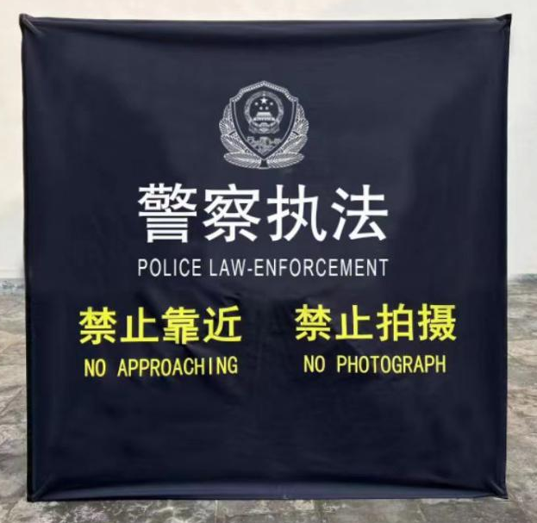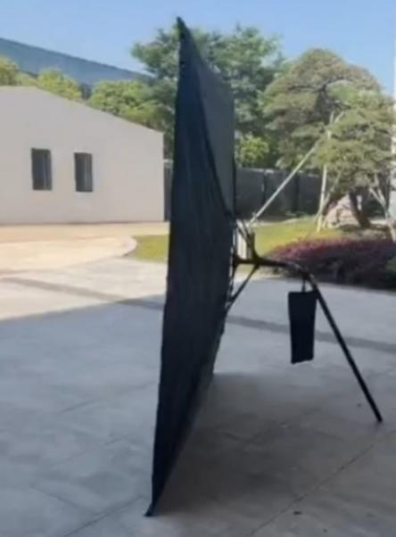
1.由可折叠骨架，防水围挡布，防脱落配重挂钩，便携携行包组成；伞骨采用可折叠式结构，可放置于铁骑装备架上；
2.围挡支撑杆设有防松动定位销，主支撑杆设有折叠自锁机构，可根据现场要求调节角度。每片围挡可以组合成围挡隔离、正方形或长方形，也可以单独使用。具有遮挡人群视线，快速形成隔离带，能够有效的形成一个封闭的区域，隔离遮挡围观群众和保护处突现场；
3.骨架：玻纤材质；
4.围布材质：高密度防水涤纶布+荧光黄反光条；
5.展开尺寸：≥高2000mm×宽2000mm；
6.收纳尺寸：≤长960mm×直径φ160mm；
7.重 量：≤3.5Kg；
8.状态转换时间：单片围挡展开或收缩时间≤30秒；
9.脱卸性能：围挡布与围挡框架可脱卸更换。
2.5围挡支架
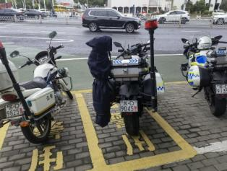
1.材质：普通碳素钢，使用厚3MM，宽25MM的扁钢制作，焊接和螺栓固定，产品强度高不易发生形变。
2.屈服强度：3MM>105Mpa
3.抗拉强度；3MM>205Mpa
4.静态抗压：大于50KG
5.稳定性能 按原有摩托车尾架设计，上部和下部链接尾箱支架和边箱支架，中间加强筋固定，强度高，稳定性强。
6.表面处理：烤漆或者喷塑，大于100微米，两年内不退色不掉色。
7.可收纳装备：便携式警用围挡。
2.6铁骑支架及装备
2.6.1铁骑支架
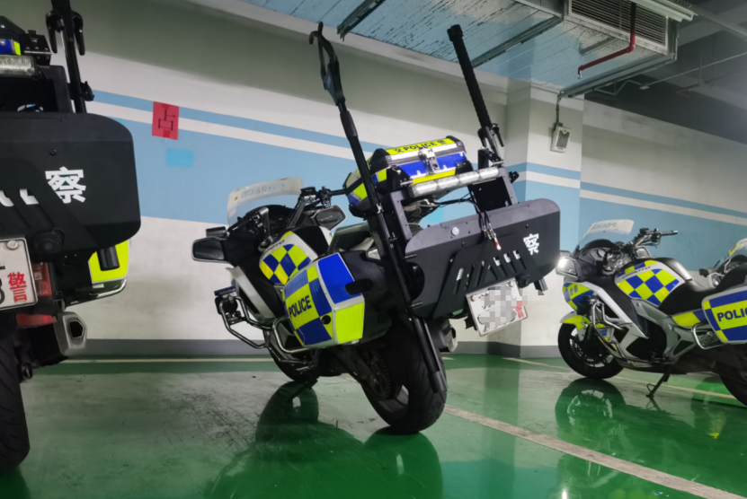
1.材质：铝镁合金、碳素钢，强度高、重量轻
2.屈服强度：3mm≥105Mpa，
3.抗拉强度：3mm≥205Mpa
4.耐静压性能：≥90kg
▲5.中性盐雾试验（500h）：无锈蚀
6.稳定性：底部连接摩托车原有框架，一致性高、稳定性强
7.表面涂层厚度：≥100μm，2年内不褪色、不掉色
8.可收纳装备：防抢夺抓捕防暴棍、警用抓捕叉、警用臂盾、围挡等。（根据采购方要求定制）
2.6.2多功能约束式抓捕器
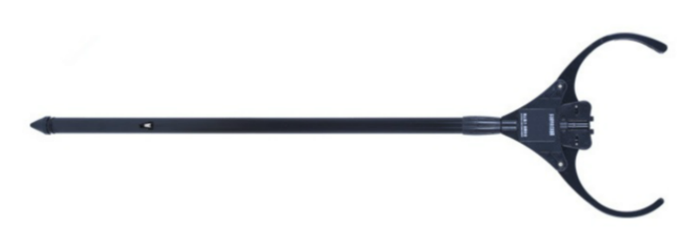
1.抓捕器材质:航空铝材
2.收缩尺寸:1.30m、伸长尺寸:2.2m
3.总重量:4.5±0.15kg、整机净重:2.5±0.15kg
4.月牙环最大直径:350±10mm、月牙环最大开启距离:235±10mm
5.月牙环闭合圆宽度:200±5~24.5±5mm
6.手持握杆直径:33±1mm、月牙闭合力不大于:50N
7.最小工作长度时可承受加长杆拔出力不小:600N
8.最大工作长度时可承受的加长杆拨出力不小于:1000N
9.最大工作长度时可承受的加长杆退回力不小于:600N
10.最大工作长度时，在长度方向的中点可承受的弯曲力不小于:600N
11.特点：半自动收缩、减少民警与嫌疑人长时间的肢体接触、伸缩式设计，能更快的制服罪犯，终止犯罪行为、非致命武器、保护警务人员的人身安全，减少民警与嫌疑人长时间的肢体接触，保护警务人员的人身安全，提升警务行动中的办案效率。
2.6.3充气救生衣
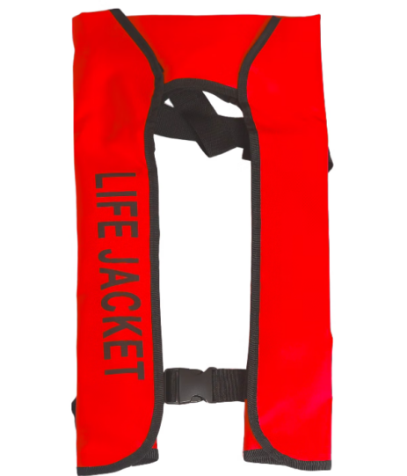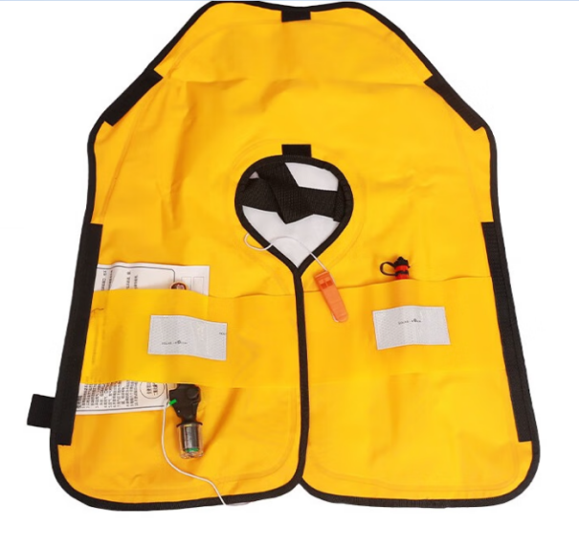

1.面料：牛津布面料≥420D
2.浮力：33G气瓶/150N浮力
3.材质：TPU复合材料
4.特点：穿着轻便无约束，遇水快速充气
2.6.4灭火器
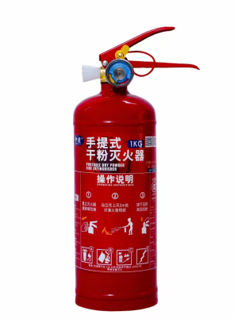
1.规格：1kg
2.类型：手提式灭火器
3.材质：碳钢
4.颜色：红色
5.产品用途:汽车着火、树木着火、小型起火
6.特点：
喷射软管：射程远，可远距离扑灭一般火灾，减少人身危险
保险栓：阀门压把结实，不易脱落，防止漏压
加固底座：碳钢打造瓶身，提高产品的适用性，使用时间长
2.6.5臂盾
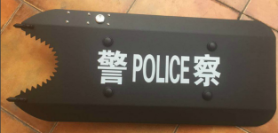
1.材质：航空钛合金
2.功能：炫目、照明（强光、弱光、爆闪）、防刀砍，前端带攻击头
3.尺寸：长度≥68cm，宽度≥29cm，厚度≥2.2cm
4.重量：≤2.2kg
2.7夏季摩托车骑行防护服套装
2.7.1产品图片参考：
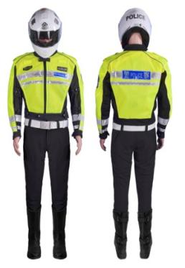
2.7.2产品描述：
1.服装整体符合GB/T24278-2019《摩托车手防护服装》要求；
2.上衣为立领短款小圆领夹克款式，领口设计防风立领；
3.上衣主面料：荧光黄色网眼面料、藏蓝色网眼面料；
4.上衣里料：荧光黄色网眼；
5.腋下采用黑色透气网，穿着透气；
6.前胸、后背、袖口各有两条平行放置的高可视性晶格反光带，具备逆反射性能；
7.上衣肘部、肩膀、前胸、后背部位安装护具。护具为吸能材料，符合现行国家标准；
8.上衣后背反光晶格带上方、左前胸反光晶格带位置放置反光晶格警标。警标底色为蓝色，文字为银灰色，魔术贴粘贴；
9.在下摆边缘拼缝处缝制 4 条袢仔，用于挂载警用腰带；
10.前胸两侧各有一个挂袢，方便警察挂对讲机与执法记录仪；
11.裤子为藏蓝色小脚口马裤款式，脚口处有耐老化的橡筋织带踏脚，防止裤腿上卷，脚口内侧有拉链设计；
12.裤子主面料：锦氨弹力布；
13.裤子部分区域拼接主面料顺色透气网眼布，通风透气；
14.在膝部，胯部，臀部等重要部位使用双层凯夫拉纤维混合弹力纤维织成的面料进行加固；
15.裆部为合页拼接设计，加大裆部活动量，活动更为舒适；
16.裤子髋部、膝部安装护具。护具为吸能材料，通过CE认证。
2.7.3技术要求
序号 | 名称 | 技术要求
1 | 荧光黄色网眼 | （1）PH值：8.0≥pH值≥6.0；  （2）纤维组成：锦纶75±5，聚酯纤维25±5；  （3）耐酸汗渍色牢度（级）：变色≥4、沾色≥4；  （4）耐碱汗渍色牢度（级）：变色≥4、沾色≥4；  （5）耐水色牢度（级）：变色≥4、沾色≥4；  （6）耐摩擦色牢度（级）：干摩≥4、湿摩≥4；  ▲（7）断裂强力（N）经向＞2500、纬向＞2000；  ▲（8）透气率（mm/s）≥1700；  ▲（9）透湿率（g/（m²·24h））≥6000  （10）单位面积调湿质量（g/m²）：430±5  （11）耐光色牢度（级）＞5  ▲（12）耐磨性能（次）≥4500 （NO.600水砂纸磨料， 3kPa摩擦负荷）  （13）耐光、汗复合色牢度（级）：≥4  （14）顶破强力（N）＞3000
2 | 藏蓝色网眼面料 | （1）纤维含量：100%聚酯纤维  （2）平方米干燥重量：290 g/m²±5 g/m²  （3） 密度（眼/10cm）：直向 38±5，横向 36±5  （4）pH 值：6.0-8.0  （5）甲醛含量（mg/kg）＜20  （6）异味：无  （7）可分解致癌芳香胺染料（mg/kg）：禁用  （8）耐酸汗渍色牢度（级）：变色≥4，沾色≥4  （9）耐碱汗渍色牢度（级）：变色≥4，沾色≥4  （10）耐皂洗色牢度（级）：变色≥4，沾色≥4  ▲（11）顶破强力（N）：≥2900
3 | 反光晶格 | （1）初始逆反射系数（0°）：入射角5°和观测角12′时，逆反射系数＞970cd/（lx•m²）  （2）初始逆反射系数（90°）：入射角5°和观测角12′时，逆反射系数＞890cd/（lx•m²）
4 | 5号注塑单开尾拉链 | ▲（1）平拉强力≥460N  （2）拉和轻滑度≤3.0N  （3）上止强力≥225N  （4）单牙移位强力≥80N  （5）开尾平拉强力≥290N  （6）插座移位强力≥290N  （7）拉片结合力≥470N  （8）负荷拉次（双次）≥1000，不破损
5 | 锦氨弹力布 | （1）纤维含量（%）：锦纶 85±5，氨纶 15±5  （2）单位面积质量（g/m²）：170±5  （3）pH 值：6.0-8.0  （4）甲醛含量（mg/kg）＜20  （5）异味：无  （6）可分解致癌芳香胺染料（mg/kg）：禁用  （7）耐水色牢度（级）：变色≥4，沾色≥4  （8）耐汗渍色牢度（级）：变色≥4，沾色≥4  （9）耐摩擦色牢度（级）：干摩≥4，湿摩≥4  （10）耐光汗复合色牢度（级）：酸光汗≥4，碱光汗≥4  ▲（11）断裂强力（N）：经向≥800N，纬向≥600N
6 | 耐磨布 | （1）纤维含量（%）：锦纶 75±5，芳纶 15±5，氨纶 10±3  （2）单位面积调湿质量（g/m2）：380±5  （3）pH 值：6.0-8.0  （4）甲醛含量（mg/kg）＜20  （5）异味：无  （6）可分解致癌芳香胺染料（mg/kg）：禁用  （7）耐水色牢度（级）：变色≥4，沾色≥4  （8）耐酸汗渍色牢度（级）：变色≥4，沾色≥4  （9）耐碱汗渍色牢度（级）：变色≥4，沾色≥4  （10）耐摩擦色牢度（级）：干摩≥4，湿摩≥4  ▲（11）断裂强力（N）：经向≥1900，纬向≥1200  ▲（12） 燃烧等级（级）：相当于或者优于1级
7 | 护具 | （1）护肩、护肘、护膝、护髋：符合 EN1621-1：2012  （2）护背：符合 EN1621-2：2014  （3）护胸：符合 EN1621-3：2018

2.8夏季骑行靴（配骑行雨鞋套）
2.8.1产品图片参考
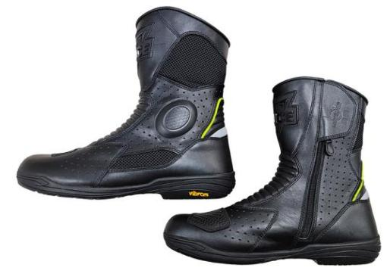
2.8.2产品描述
1.冲孔软牛皮。
2.靴子内侧采用拉链闭合。
3.加厚换挡垫。
4.可拆卸鞋垫。
5.橡胶鞋底。
6.小腿前有冲压内陷“POLICE”标示。
7.鞋面与鞋底采用线缝工艺。
2.8.3技术指标要求
1.质量≤1.8kg
▲2.耐折性：折后裂口长度≤8.0mm；折后无新裂纹，折后帮面未出现破损，帮底未开胶，
▲3.耐磨性：外底磨痕长度≤8mm
2.8.4帮底剥离强度≥100N/cm
2.9夏季骑行便帽
2.9.1产品图片参考
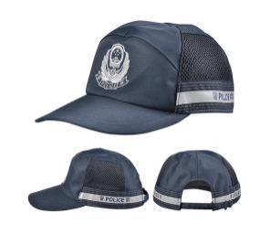
2.9.2产品描述
1.面料参数：100％聚酯纤维
2.高档硬挺面料，挺括有型；
3.搭配透气网眼面料，通风透气，内衬柔软，亲肤舒适
4.帽两侧反光条、“POLICE”标识设计
5.精致警察帽徽刺绣
6.帽围可调设计
2.9.3技术指标要求
1.甲醛含量（mg/kg）：未检出
2.pH值：4.0-8.0
3.可分解致癌芳香胺染料（mg/kg）：未检出
4.异味：无异味
5.耐水色牢度（级）：变色≥4，沾色≥4
6.耐酸汗渍色牢度（级）：变色≥4，沾色≥4
7.耐碱汗渍色牢度（级）：变色≥4，沾色≥4
8.耐摩擦色牢度（级）≥4
9.纤维含量（%）：聚酯纤维100
▲10.透气率（mm/s）（GB/T 5453-1997）≥3000
2.10夏季骑行手套
2.10.1产品图片参考
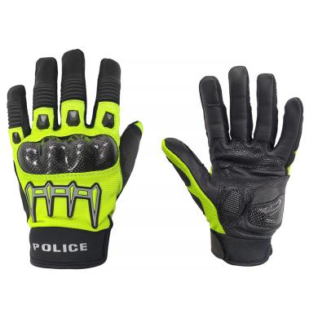

2.10.2产品描述
1.短手套款式, 主面料使用荧光黄色透气弹力布。
2.手背及手掌部位采用碳纤壳保护，免受意外伤害。
3.手掌部位有网状硅胶层增加摩擦力，有效防止手握摩托车车把打滑。
4.手掌部位采用真皮与超级纤维材料，提高舒适性且耐磨损。
5.手指关节部位，采用波浪弹性材料，便于弯曲活动。
6.夏季摩托车手套手腕处应有反光印字“POLICE”字样，具有反光效果。
7.手指背面，有橡胶与金属网透气孔，增加透气舒适度。
8.大拇指与食指尖部位采用导电皮，可操作触摸屏电子设备。
9.手指部位内侧采用黑色网状材料，增加透气性。
2.11冬季摩托车骑行防护服套装
2.11.1产品图片参考
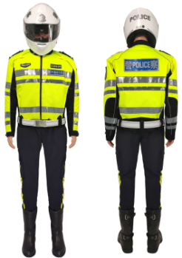
2.11.2产品描述
1.服装整体符合GB/T24278-2019《摩托车手防护服装》要求；
2.上衣为立领短款小圆领夹克款式，领口设计防风立领；
3.上衣主面料：荧光黄色牛津布、黑色牛津布面料；
4.上衣里料：黑色网眼里料；
5.内胆：可拆卸保温羽绒内胆，卸下内胆后可适用于春秋季穿着；
6.前胸、后背、肩部、袖口处有高可视性晶格反光带，具备逆反射性能；
7.上衣肘部、肩膀、前胸、后背部位安装护具。护具为吸能材料，符合现行国家标准；
8.上衣后背反光晶格带上方、左前胸反光晶格带位置放置反光晶格警标。警标底色为蓝色，文字为银灰色，魔术贴粘贴；
9.袖部有加长调节袢，可调节袖宽。腰下两侧有拉链，拉链打开后有下围开衩，下摆处有调节腰围的魔术贴，确保服装穿着贴身；
10.肩袢底部双层设计，间隔4cm固定2个开口，不易滑动，用于安装警用肩章；
11.在下摆边缘拼缝处缝制 4 条袢仔，用于挂载警用腰带；
12.前胸两侧各有一个挂袢，方便警察挂对讲机与执法记录仪；
13.裤子为藏蓝色小脚口马裤款式，脚口处有耐老化的橡筋织带踏脚，防止裤腿上卷，脚口内侧有拉链设计；
14.裤子主面料：覆膜锦氨弹力布；
15.裤子里料为弹性磨毛涤纶布；
16.在膝部，胯部，臀部等重要部位使用双层凯夫拉纤维混合弹力纤维织成的面料进行加固；
17.裆部为合页拼接设计，加大裆部活动量，活动更为舒适；
18.裤子髋部、膝部安装护具。护具为吸能材料，符合现行国家标准；
19.腰上有高腰弹力罗纹收口设计，并配有可拆卸弹力背带，后腰下有弹力抽褶设计，加大腰部伸展量。
2.11.3技术要求
序号 | 名称 | 技术要求
1 | 荧光黄色牛津布 | （1）pH值：8.0≥pH值≥5.0；  （2）甲醛含量（mg/kg）＜20；  （3）异味：无；  （4）纤维含量：聚酯纤维100%；  （5）耐酸汗渍色牢度（级）：变色≥4、沾色≥4；  （6）耐碱汗渍色牢度（级）：变色≥4、沾色≥4；  （7）耐水色牢度（级）：变色≥4、沾色≥4；  （8）耐干摩擦色牢度（级）≥4；  （9）耐光色牢度（级）≥5；  （10）耐磨性能（次）＞10000（NO.600 水砂纸磨料，3kPa 摩擦负荷）；  ▲（11）断裂强力（N）：经向≥2000 纬向≥1500；  （12）单位面积质量（g/m²）：260±5；
2 | 黑色牛津布 | （1）PH值：8.0≥pH值≥6.0；  （2）纤维组成：聚酯纤维100％；  （3）耐酸汗渍色牢度（级）：变色≥4、沾色≥4；  （4）耐碱汗渍色牢度（级）：变色≥4、沾色≥4；  （5）耐水色牢度（级）：变色≥4、沾色≥4；  （6）耐摩擦色牢度（级）：干摩≥4、湿摩≥4；  （7）耐皂洗色牢度（级）：变色≥4、沾色≥4；  （8）耐洗色牢度（级）：变色≥4、沾色≥4；  （9）耐光色牢度（级）：≥5；  （10）耐光、汗复合色牢度（级）：耐酸≥4、耐碱≥4；  ▲（11）防污性能（级）：洗前≥4、洗后≥4；  ▲（12）断裂强力（N）：经向≥2000、纬向≥1500；  （13）撕破强力（N）：经向≥90、纬向≥60；  ▲（14）顶破强力（N）：≥3500:；  （15）耐磨性能（次）：＞12000；  （16）起球（级）：≥4；  ▲（17）透湿率（g/m²/24h）：≥1200  （18）单位面积质量（g/m²）：250±5
3 | 5号防水尼龙拉链 | ▲（1）平拉强力≥960N  （2）拉和轻滑度≤3.5N  （3）上止强力≥210N  （4）拉头自锁强力≥90N  （5）开尾平拉强力≥290N  （6）插座移位强力≥280N  （7）拉片拉片结合强力≥470N  （8）负荷拉次（双次）≥1000，不破损。
4 | 网眼布 | （1）纤维含量（%）：聚酯纤维 100  （2）平方米干燥重量（g/m²）：120±5  （3）pH值：8.0≥pH值≥6.0  （4）耐酸汗渍色牢度（级）：变色≥4，沾色≥4  （5）耐碱汗渍色牢度（级）：变色≥4，沾色≥4  （6）透气率（mm/s）≥3300
5 | 保温羽绒内胆 | （1）气味：无明显令人讨厌的气味  （2）鹅鸭毛绒种类鉴定：鸭毛绒  （3）绒子含量（％）：≥85  （4）耗氧量（mg/100g）：≤1.8  （5）浊度（mm）：≥800  (6)残脂率（％）：≤0.8  (7)蓬松度（cm）：≥18
6 | 反光晶格 | （1）温度变化后逆反射系数：入射角5°和观测角12′时，逆反射系数＞1100cd/（lx•m²）  （2）低温弯曲后逆反射系数：入射角5°和观测角12′时，逆反射系数＞1100cd/（lx•m²）  （3）淋雨状态下的逆反射系数：入射角5°和观测角12′时，逆反射系数＞1000cd/（lx•m²）
7 | 锦氨弹力布 | （1）纤维含量（%）：锦纶 85±5，氨纶 15±5  （2）单位面积质量（g/m²）：315±5  （3）pH 值：6.0-8.0  （4）甲醛含量（mg/kg）：＜20  （5）异味：无  （6）可分解致癌芳香胺染料（mg/kg）：禁用  （7）耐水色牢度（级）：变色≥4，沾色≥4  （8）耐酸汗渍色牢度（级）：变色≥4，沾色≥4  （9）耐碱汗渍色牢度（级）：变色≥4，沾色≥4  （10）耐摩擦色牢度（级）：干摩≥4，湿摩≥4  （11）耐光色牢度（级）≥5
8 | 护具 | （1）护肩、护肘、护膝、护髋：符合 EN1621-1：2012  （2）护背：符合 EN1621-2：2014  （3）护胸：符合 EN1621-3：2018

2.12冬季骑行靴
2.12.1产品图片参考
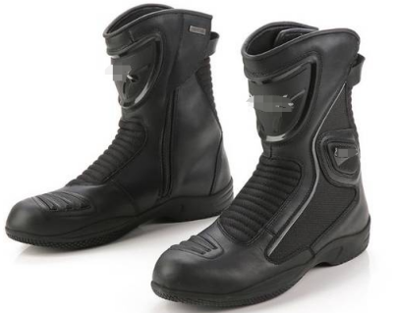
2.12.2产品描述
1.润滑特殊全粒面牛皮，防寒保暖
2.中高筒防护设计，耐撞、耐摩擦
3.缓震运动鞋垫，耐磨、防滑
4.靴面换挡拨片加强，防滑耐磨
5.坚固耐用橡胶大底，强抓力，保护脚掌
6.双面脚踝保护，保护骑行安全
2.12.3技术要求
1.骑行靴外侧鞋面有脚踝护片，鞋内侧有拉链，鞋头采用包胶处理，鞋面为黑色皮革，鞋底为橡胶底。
2.质量≤1.8kg
▲3.耐折性：折后裂口长度≤8.0mm；折后无新裂纹，折后帮面未出现破损，帮底未开胶，
▲4.耐磨性：外底磨痕长度≤7mm
5.帮底剥离强度≥120N/cm
2.13冬季骑行手套
2.13.1产品图片参考
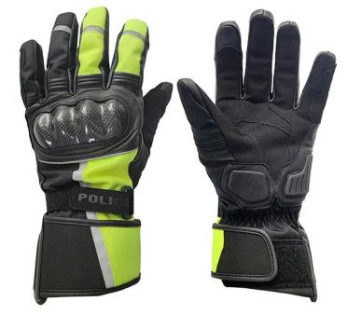
2.13.2产品描述
1.主面料使用黑色和荧光黄色面料。
2.手背部位采用碳纤壳保护，免受意外伤害。
3.手掌部位有网状硅胶层增加摩擦力，有效防止手握摩托车车把打滑。
4.手指关节部位，采用波浪弹性材料。
2.14骑行脖套
2.14.1产品图片参考
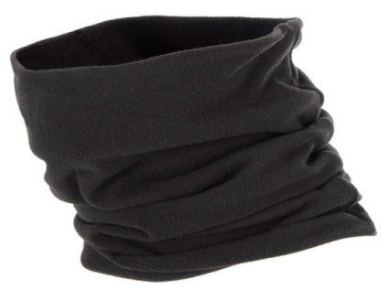
2.14.2产品描述
超柔4道拉伸反绒、吸湿面料，双层加厚循环包裹，聚热恒温
2.15警用摩托车揭面盔
2.15.1产品图片参考
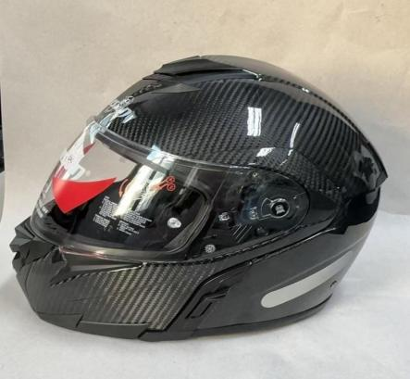

2.15.2产品描述
1.按公安部标准帽型设计，更着重对统一标准帽型的要求和满足舒适、安全性能的追求
2.表面采用环保漆，对人体无害，表面不分层、不起泡、不脱落、不易退色、持久美观保新
3.帽壳采用碳纤维材料成型：碳纤维材料强度高、比重轻、耐老化、耐腐蚀、绝缘性能好，安全舒适、 坚固耐用、佩戴轻便稳定,抗冲击强度和耐穿剌性能极佳,是目前用于制造头盔最理想的材料之一
4.内衬采用的进口COOLMAX+麂皮绒运动级面料：COOLMAX具有强大的透气性和良好的湿气控制性，从而增强穿着者的舒适感，麂皮绒面料手感柔软，有糯性，悬垂性好，质地轻薄软绵舒适，透气，不易发皱，上身塑形感很强，均可拆洗内衬
5.树脂强化镜片：防雾、减速、防爆、防刮，马鲁申的镜片真伪，拿到手上可以反复反向对折不会断裂，损坏，防雾镜高清且耐磨性强，具有可伸缩的内镜片设计，还可以有效的防止远光灯对视线的影响。
6.可以佩戴眼镜和头盔、蓝牙耳机同时佩戴，很人性化的设计。
7.通风系统：下巴进风口+顶部进风口在保证大的进氧量的同时，还可以手动关闭通风。
8.头盔运用3D扫描技术：采集数千人头型设计出适合国人头型的盔体及缓冲层，贴心设计拥有S-3XL的6个尺码，满足53-63cm的头围人群。
9.Y型下巴带设计，长短可任意调节、另装配有透气舒适的下巴托，佩戴重心更稳定、更舒适。
2.15.3技术要求
1.头盔质量≤1.8kg
2.下颌系带宽度≥20mm
3.头盔质量≤1.8kg
4.头盔视野：上视野≥7°，下视野≥45°，左、右水平视野≥105°
5.头盔护目镜可见光透过率≥85％，雾度≤9％
▲6.刚度：纵向轴630N的作用力下，沿试验轴的形变量与初始载荷30N的形变量相差≤40，卸载恢复载荷为30N时所测得的形变量与初始载荷30N的形变量相差≤10；横向轴630N的作用力下，沿试验轴的形变量与初始载荷30N的形变量相差≤40，卸载恢复载荷为30N时，所测得的形变量与初始载荷30N的形变量相差≤10
▲7.固定装置稳定性：试验后头盔的转动角度不应大于30°
2.16骑行雨衣
2.16.1产品图片参考
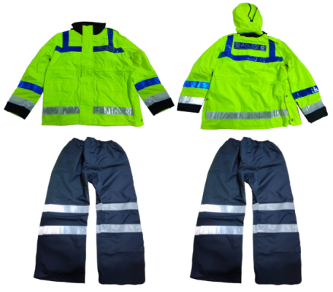
2.16.2产品描述
1.上衣主面料为荧光黄色斜纹春亚纺。裤子主面料采用黑藏青色涤纶面料，防水透气。
2.上衣前门拉链为5号防水尼龙拉链。
3.上衣前胸、后背、袖口、下摆处，裤子膝盖处有反光晶格设计，具备反光性能，适合夜间行驶。
4.雨衣的缝线处有热封条处理，防水性好。
5.可拆卸雨帽。
2.17骑行腰带
2.17.1产品图片参考
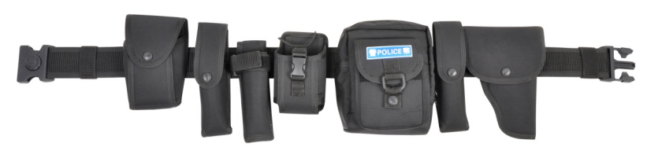
2.17.2产品描述
1.颜色：黑色。
2.采用黑色尼龙材料制作
3.多功能腰带由主腰带和装具套组成。
4.硬质腰带设计，不因装备重力而使腰带外翻。
5.腰带内侧魔术贴设计，腰围可调节。
6.腰带与配件采用魔术贴粘合，配件可拆卸，位置可调节。
2.17.3技术要求
1.主腰带带体宽度：50±2mm
2.内带带体宽度：37±2mm
3.斜挂带带体宽度：30±2mm
4.耐摩擦色牢度≥4级
5.耐刷洗色牢度≥4级
6.耐汗渍色牢度≥4级
7.耐光色牢度≥4级
8.多功能腰带全套标配质量(不含选配件)≤1.0kg。
2.18骑行护具
2.18.1产品图片参考
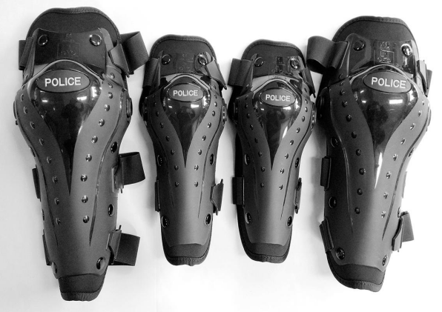

1.外置通风抗撞击，坚硬护壳。
2.有效吸收撞击能量。
3.内部吸湿除臭纤维面料。
4.3D设计，修长胫骨护板设计。
2.19四季骑行头盔
2.19.1产品图片参考
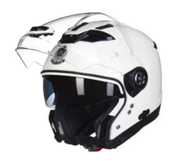

2.19.2产品描述
1.头盔式样：头盔需为全罩式头盔。并具有可拆卸下颚面板设计，拆卸后使头盔成为半罩式头盔。
2.头盔材料：盔体材料使用聚碳酸酯，防护衬垫材料是聚苯乙烯泡沫塑料。
3.头盔镜片防雾功能：头盔镜片有专用接口能够安装防雾片，并配备该防雾片。头盔的镜片采用聚碳酸酯制成，镜片具有UV防紫外线能力。
4.头盔内置墨镜片系统。内置式墨镜系统，可根据光线情况使用。墨镜片能够由头盔盔体上的开关操作打开。同时头盔具有一触即收回墨镜片的功能。
5.头盔内部的通风：盔体拥有6个通风口，头盔在前部有进风口，在盔体后部有出风口。可在头盔内部形成空气流通。
6.头盔内胆材料：头盔内胆使用透气排汗面料缝制，内胆能够拆卸清洗。
7.头盔防护衬垫上预留耳机凹槽，以便安装警用通讯系统。
8.头盔配有盔带及多级可调锁扣系统。
9.产品通过严格的 CCC认证，提供CCC认证证书扫描件
2.19.3技术要求
▲1.头盔壳体外表面反光材料面积≥3000mm²，左右后方可见的垂直投影面积≥640mm²，逆反射系数（cd/lx·m²）≥70
2.下颌系带宽度20mm±2，双D环、滑动棍等系紧装置在调节时应保留足够的调节余量
3.头盔质量≤1.65kg
4.头盔视野：上视野≥7°，下视野≥45°，左、右水平视野≥105°
5.头盔护目镜可见光透过率≥90％，雾度≤10％
2.20智慧铁骑技术要求
功能类 | 功能项 | 功能描述
违停抓拍 | 违停自动采集取证 | 通过开启违停抓拍功能，选择执法路段，自动识别违停车辆车牌号码、号牌种类，对于初次记录的违停车辆进行短信劝离。通过多轮巡逻，对重复发现记录的违停车辆进行录像取证，使用前摄像头对车尾进行录像取证及取证间隔照片，后摄像头对违停车辆车头包括驾驶位进行识别拍照。完成证据采集后自动上传到管理后台。
执法抓拍 | 一键抓拍 | 支持一键录制多种违法行为抓拍，如不礼让斑马线、违反信号灯通行、逆行、压导流带行驶、不打转向灯、违反禁止标志、违反禁止标线、占用公交车道、占用应急车道、占用非机动车道等违法行为。
移动卡口 | 数据采集 | 前端设备采集车辆数据后实时上传后台，上传数据包含：车牌号码，号牌种类，车辆所在位置的经纬度，时间点，现场照片等。
移动卡口 | 缉查布控 | 设备抓拍车辆数据实时上传并与数据库布控车辆数据比对，识别出布控车辆后，车载智能终端通过蓝牙耳机语音提示，并在显示屏中弹出图像提示，推送车牌号码信息、车牌种类信息给执勤警员，提醒警员进行拦截处置；同时将布控车辆的车牌号码、号牌种类、所在位置的经纬度、时间点、现场照片、执勤警员车辆信息等数据上传车载智能管理系统。
移动警情 | 警情通知 | 自动接收警务平台推送的警情信息，通过显示屏详细展示警情的案发地点、案情内容、地址等关键信息，通过内置语音播报系统对警情信息进行播报，通过内置地图快速显示案发地地图位置。
移动警情 | 警情列表 | 接警后的警情列表，详细记录有一键自动拨号电话联系报案人，并可导航前往案发地。警情记录可查询历史处理的警情。
移动警情 | 接处警功能 | 警员可通过车载智能终端显示屏手动接警，或通过车载智能终端的多功能按钮进行接警；接警后车载智能终端自动回告警务平台接警警车及当前位置；处警完成后，警员可使用车载智能终端一键回告警务平台处警完成。
行车记录仪 | 行车记录仪 | 通过前后2路摄像头对行车过程进行视频录制。
行车记录仪 | 录像直播 | 实时展示车辆行驶情况。
勤务管理 | 登录、打卡管理 | 设备每次开机时警员通过校验登录设备，起了保护设备执法数据及用车的警员记录信息，进行用车签到，记录警员开始用车的时间。
勤务管理 | 巡逻打卡 | 根据后台设定的巡逻路线及打卡点，车辆到点后终端自动打卡。
勤务管理 | 车辆预警 | 后台可以按设定工作行驶区域、路段，当车辆进入或者驶出该区域时，后台自动提醒，车载智能终端会同时收到提醒信息和语音提醒。
信息发布 | 文本、图片信息 | 前端设备可接收后台发布的任务信息，并通过文字、语音实时播报出来。
配套的后台管理软件 | 前端数据应用展示 | 实现车辆轨迹展示、缉查布控、违停采集、警情指挥调度、勤务管理、用户设备管理、视频管理等功能，并根据使用方需求调整软件功能。
三、配套装备服务要求
1.服装、配件等款式和颜色及要求均按提供的式样等标准执行。
★2.服装类产品生产厂家必须是公安部《人民警察服装生产企业目录（2024版）》（公装财传发〔2024〕36号）内的生产企业或为2024年4月15日后公安部增补的认定企业（被取消资格的生产企业除外）（供应商需提供截图证明并加盖供应商公章）
2.所有服装的安全性能要求要符合相关的国家标准。
3.样衣的颜色、成分、工艺要求、辅料要符合采购文件要求，中标人需将全套样衣供采购人确认，采购人确认无误后签订供货合同。中标人同时还须提供第三方检测机构出具的面料检测报告，若不符合则视为违约，承担相应的法律后果。
4.合同签订完毕，尺寸大小由中标人上门为每位员工量体，20日内进行供货，中标人必须保证服装质量和穿着适体，如有不符合质量标准或不适体的，中标人应按要求在指定的时间内，派出技术人员到现场核实，并负责免费修改或收回返工或重做，返工或重做时间不得超过15天，直到满意为止，
5.包装及运输要求：发货时，需将服装分开（根据单位或窗口制作数量的多少，以部门或个人为单位进行分装）包装，并在包装箱上标明；制作厂家负责把服装运送到采购人指定地点，运输途中需防抗压、防潮。
6.售后服务：质保期1年。中标人所供产品须符合国家“三包法”要求，如服装有质量问题，若发现本次更换的产品本身存在缺陷，中标人须无条件退货或更换成同类合格产品。
7.缺陷保修：如出现所供货物返工返修，供应商应提供1小时内响应，2小时内提出解决问题方案的服务。
8.所有产品交付使用后，在免费质保期如有相关缺陷多次反复出现，供方必须提解决方案，直到最后调换，供应商提供的质保从纠正之日起重新计算免费质保期。免费质保期不低于一年。
四、警用摩托车质保要求
保修期免费保养次数：1次。保修期为自交付之日（以验收合格日期为准）起 2 年或20000公里。保修期内，国家3包政策中规定的予以保修的的部分，成交供应商应提供免费上门维修服务，国家3包政策中规定的不予保修的配件应按照成本费收取，不收取人工费。
五、售后服务要求
售后服务响应时间：投标人须承诺在质保期内，在常州市范围内提供7×24小时电话、现场技术服务；接到报修通知后2小时内响应，8小时内派技术人员到达现场，12小时内完成故障检测与排除；如故障不能在12小时内修复，免费提供同等型号的备用产品替换。
六、培训要求
投标人提供针对本项目的免费技术培训。
七、验收要求
采购人相关部门人员组织统一验收。中标人所投产品须经过采购人验收认可后，方可签署验收报告，具体事项如下：
（1）采购人将以中标人投标时提供所投车型的详细参数作为签订合同的依据，并要求中标人严格按照招投标文件、中标人对技术和服务响应的承诺、合同进行供货；中标人交货时需提供以上全套产品的检测报告，采购人如对产品质量存在质疑有权在验货时对货物进行抽样并送交通过国家认证认可监督管理委员会资质审批的检验检测机构按相关标准进行检测，检测费用由中标人承担。
（2）若中标人交付的产品与投标时的响应不符，采购人有权追究中标人因提供虚假材料等造成的一切损失。
（3）投标人承诺中标后配合采购人做好上述验收相关工作。
八、付款方式
签订合同后15天内，采购人支付合同总额的30%作为预付款给中标人（签订合同时，供应商明确表示无需预付款或者主动要求降低预付款比例的，采购人可不适用前述规定）；货到验收合格后15天内，一次性支付剩余款项（无息）。
打★号条款要求为实质性响应要求，否则作为无效投标处理。

第六章 拟签订的合同文本
采购人（以下称甲方）: 合同编号：
供应商（以下称乙方）: 签订地点：
合同时间： 年 月 日
甲乙双方依据《中华人民共和国民法典》以及有关法律、法规的规定，经协商一致，订立本合同，以便共同遵守。
第一条 合同标的
乙方根据甲方需求提供下列产品：警用铁骑及装备，产品名称、规格及数量详见乙方投标文件。
第二条 合同价格
签约合同总价（人民币，下同）： 元（小写：¥： ）。
合同单价（人民币，下同）： 元/套（小写：¥： ）。
本合同总价款包括招标文件所确定的招标范围相应货物和服务的供货、包装、运输、保险、管理、售后服务、劳务、验收、设备、工具、耗材、运送工具及耗材、利润、风险、税金及政策性文件规定等各项应有费用，以及为完成该项货物或者服务项目所涉及到的一切相关费用，采购人不再支付其他任何费用。如发现有漏项、缺件，中标人应无条件、无偿补齐，所发生的一切费用，视为已包含在投标人的报价之中，且并不因此而影响交付实际使用人的时间。
第三条 组成本合同的有关文件
下列与本次采购活动有关的文件及有关附件是本合同不可分割的组成部分，与本合同具有同等法律效力，这些文件包括但不限于：
（1）招标采购文件（编号： ） （2）乙方提供的投标文件；
（3）中标通知书； （4）甲乙双方商定的其他文件等。
第四条 权利保证
乙方应保证甲方在使用该货物或其任何一部分时不受第三方提出侵犯其专利权、著作权、商标权等知识产权的起诉。一旦出现侵权、索赔或诉讼，乙方应承担全部责任，同时甲方有权解除本合同。
第五条 质量保证
1.乙方所提供的货物的技术规格应与招标文件规定的技术规格及所附的“技术规格响应表”相一致；若技术性能无特殊说明，则按国家有关部门最新颁布的标准及规范为准。
2.乙方应保证货物是全新、未使用过的原装合格正品，并完全符合合同规定的质量、规格和性能的要求。乙方应保证其提供的货物在正确安装、正常使用和保养条件下，在其使用寿命内具有良好的性能。货物验收后，在质量保证期内，乙方应对由于设计、工艺或材料的缺陷所发生的任何不足或故障负责，所需费用由乙方承担。
第六条 包装要求
1.除合同另有规定外，乙方提供的全部货物均应按国家或专业标准保护措施进行包装。该包装应适应于远距离运输、防潮、防震、防锈和防野蛮装卸，以确保货物安全无损运抵指定地点。由于包装不善所引起的货物损失均由乙方承担。
2.每一包装单元内应附详细的装箱单和质量合格凭证。
3.乙方保证货物不存在危及人身及财产安全的产品缺陷，否则应承担全部法律责任。
第七条 交货和验收
1.乙方应当在合同签订后天内将货物安装调试完毕交付甲方正常使用，地点由甲方指定。招标文件有约定的，从其约定。
2.乙方交付的货物应当完全符合本合同或者招投标文件所规定的货物、数量和规格要求。乙方提供的货物不符合招投标文件和合同规定的，甲方有权拒收货物，由此引起的风险，由乙方承担。
3.货物的到货验收包括：生产厂家名称、品牌、型号、规格、数量、外观质量、配置及货物包装是否完好。
4.乙方应将所提供货物的装箱清单、原厂保修卡等交付给甲方；乙方不能完整交付货物及本款规定的单证的，视为未按合同约定交货，乙方负责补齐，因此导致逾期交付的，由乙方承担相关的违约责任。
第八条 合同款结算及支付
1.本合同项下所有款项均以人民币支付。
2.本合同项下的采购资金由甲方自行支付，乙方向甲方开具发票。
3.结算原则：固定总价。
4.付款方式：签订合同后15天内，采购人支付合同总额的30%作为预付款给中标人（签订合同时，供应商明确表示无需预付款或者主动要求降低预付款比例的，采购人可不适用前述规定）；货到验收合格后15天内，一次性支付剩余款项（无息）。
第九条 伴随服务／售后服务
1.乙方应按照国家有关法律法规规章和“三包”规定以及合同所附的“服务承诺”提供服务。
2.若招标文件中不包含有关伴随服务或售后服务的承诺，双方作如下约定：
2.1 乙方应为甲方提供免费培训服务，并指派专人负责与甲方联系售后服务事宜。主要培训内容为货物的基本结构、性能、主要部件的构造及处理，日常使用操作、保养与管理、紧急情况的处理等。
2.2 所购货物按乙方投标承诺提供免费维护和质量保证，保修费用计入总价。
2.6 所有货物保修服务方式均为乙方上门保修，即由乙方派员到货物使用现场维修，由此产生的一切费用均由乙方承担。
2.7 保修期后的货物维护由双方协商再定。
3. 本项目免费质保期为1年。自产品验收合格之日起计算。
第十条 违约责任
1.如乙方不能按时交付货物的，每逾期1天，乙方向甲方偿付合同总额5‰的违约金；乙方逾期交付货物超过10天（含10天），甲方有权解除合同，有权要求乙方按照合同总价5%的标准支付违约金，解除合同的通知自发出之日生效。
2.甲方未按合同规定的期限向乙方支付货款的，每逾期1天甲方向乙方偿付欠款总额的5‰滞纳金，但累计滞纳金总额不超过欠款总额的5% 。
3.乙方所交付的货物品种、型号、规格不符合合同规定的，甲方有权拒收，同时有权解除合同，解除合同的通知自发出之日生效。
4.在乙方承诺的或国家规定的质量保证期内（取两者中最长的期限），如经乙方两次维修或更换，货物仍不能达到合同约定的质量标准的，甲方有权要求退货，乙方应退回全部货款，须赔偿甲方因此遭受的所有损失。
5.乙方未按本合同的规定和“服务承诺”提供伴随服务/售后服务的，甲方有权提前解除本合同，同时乙方应按合同总价款的5 %向甲方承担违约责任。
6.乙方在承担上述一项或多项违约责任后，仍应继续履行合同规定的义务（甲方解除合同的除外）。甲方未能及时追究乙方的任何一项违约责任并不表明甲方放弃追究乙方该项或其他违约责任。
7.乙方投标属虚假承诺，或经权威部门监测提供的货物不能满足招标文件要求，或是由于乙方的过错造成合同无法继续履行的，应向甲方支付不少于合同总价30%违约金，若该违约金不足以弥补甲方损失，则应当赔偿甲方所有损失。
8.其他未尽事宜，以《民法典》等有关法律法规规定为准，无相关规定的，双方协商解决。
第十一条 合同的变更和终止
1.本合同一经签订，甲乙双方不得擅自变更、中止或终止合同。
2.除发生法律规定的不能预见、不能避免并不能克服的客观情况外，甲乙双方不得放弃或拒绝履行合同。
第十二条 合同的转让
乙方不得擅自部分或全部转让其应履行的合同义务。
第十三条 不可抗力
甲、乙方中任何一方，因不可抗力不能按时或完全履行合同的，应及时通知对方，并在五日内提供相应证明。未履行完合同部分是否继续履行、如何履行等问题，可由双方初步协商，并向主管部门报告。确定为不可抗力原因造成的损失，免予承担责任。
第十四条 质量问题或缺陷的索赔
乙方交付货物后，甲方发现货物的质量与合同内容不符或证实货物存在缺陷的（包括潜在缺陷），乙方应在收到甲方索赔通知后3日内到甲方处，商量解决货物质量或缺陷问题。若乙方未在上述约定时间内到场解决，因此产生的损失以及扩大损失全部由乙方承担，甲方有权选择解除合同，要求退还全部货物，返还所有货款，有权按照合同总额5%标准向乙方主张违约金；或者有权安排第三方解决货物质量或缺陷问题，因此产生的所有费用全部由乙方承担，甲方可以在应付乙方的货款中直接扣除，有权按照合同总额5%标准向乙方主张违约金。若上述违约金不足以弥补甲方直接损失和间接损失，则乙方应赔偿甲方所有损失。
甲方因主张上述权利而支出的所有合理费用，包括但不限于律师费、诉讼费、鉴定费、差旅费、保函费等，均由乙方承担。
第十五条 争议的解决
1.因货物的质量问题发生争议的，应当邀请国家认可的质量检测机构对货物质量进行鉴定。货物符合标准的，鉴定费由甲方承担；货物不符合质量标准的，鉴定费由乙方承担。
2.因履行本合同引起的或与本合同有关的争议，甲、乙双方应首先通过友好协商解决，如果协商不能解决争议，则采取以下第（ ）种方式解决争议：
（1）向甲方所在地有人民法院提起诉讼；
（2）向甲方所在地仲裁委员会按其仲裁规则申请仲裁。
如没有约定，默认采取第2种方式解决争议。
3.在法院审理和仲裁期间，除有争议部分外，本合同其他部分应继续履行。
第十六条 诚实信用
乙方应诚实信用，严格按照招标文件要求和投标承诺履行合同，不向甲方进行商业贿赂或者提供不正当利益。
第十七条 合同生效及其他
1.本合同自经甲乙双方授权代表签订并加盖公章后，自签订之日起生效。
2.本合同一式伍份，甲乙双方各执贰份，代理机构执壹份存档。
3.本合同应按照中华人民共和国的现行法律进行解释。

甲 方： 乙 方：
单位名称（章）： 单位名称（章）：
单位地址： 单位地址：
法定代表人： 委托代理人： 法定代表人： 委托代理人：
电话： 电话： 传真：
传真： 开户银行： 账号：

代理机构机构(盖章): 常州常投招标有限公司
以上合同供参考，以最终和采购单位签订的为准。

第七章 投标文件格式

投标人编制文件须知
1.投标人按照本部分的顺序编制投标文件（资格证明文件）、投标文件（商务技术文件），编制中涉及格式资料的，应按照本部分提供的内容和格式（所有表格的格式可扩展）填写提交。
2.对于招标文件中标记了“实质性格式”文件的，投标人不得改变格式中给定的文字所表达的含义，不得删减格式中的实质性内容，不得自行添加与格式中给定的文字内容相矛盾的内容，不得对应当填写的空格不填写或不实质性响应，否则投标无效。未标记“实质性格式”的文件和招标文件未提供格式的内容，可由投标人自行编写。
3.全部声明和问题的回答及所附材料必须是真实的、准确的和完整的。
4.实行电子化不见面交易方式的，加盖公章、签名等均通过投标文件编制工具加盖电子公章、签字、签章或印鉴。

投标文件封面（非实质性格式）

投 标 文 件

项 目 名 称：
项 目 编 号：
供应商名称 ：（加盖CA电子公章）
日 期 ：

一、资格证明文件

1 满足《中华人民共和国政府采购法》第二十二条规定及法律法规的其他规定
1-1 投标人资格声明函（实质性格式）
投标人资格声明函
致：常州常投招标有限公司
（采购人名称）

按照《中华人民共和国政府采购法》第二十二条和招标文件的规定，我单位郑重声明如下：
一、我单位是按照中华人民共和国法律规定登记注册的，注册地点为 ，全称为 ，统一社会信用代码为 ，法定代表人（单位负责人）为 ，具有独立承担民事责任的能力（如属于分公司经总公司授权参与项目，由总公司承担民事责任的，需提供总公司项目授权书）。
二、我单位具有良好的商业信誉（指投标人经营状况良好，无本资格声明第十条情形）和健全的财务会计制度。
三、我单位依法进行纳税和社会保险申报并实际履行了义务。
四、我单位具有履行本项目采购合同所必需的设备和专业技术能力，并具有履行合同的良好记录。为履行本项采购合同我单位具备如下主要设备和主要专业技术能力:
主要设备有：
主要专业技术能力有
五、我单位在参加采购项目政府采购活动前三年内，在经营活动中，未因违法经营受到刑事处罚或者责令停产停业、吊销许可证或者执照、较大数额罚款等行政处罚。其中较大数额罚款是指：达到处罚地行政处罚听证范围中“较大数额罚款”标准的；法律、法规、规章、国务院有关行政主管部门对“较大数额罚款”标准另有规定的，从其规定。（供应商如在参加政府采购活动前3年内因违法经营被禁止在一定期限内参加政府采购活动，期限届满的，可以参加政府采购活动。）
六、我单位具备法律、行政法规规定的其他条件。
七、与我单位存在“单位负责人为同一人或者存在直接控股、管理关系”的其他单位信息如下（如无此情形的，填写“无”）：
1、与我单位的法定代表人（单位负责人）为同一人的其他单位如下：
2、我单位直接控股的其他单位如下：
3、与我单位存在管理关系的其他单位如下：
八、我单位不属于为本项目提供整体设计、规范编制或者项目管理、监理、检测等服务的投标人。
九、我单位无以下不良信用记录情形：
1、在“信用中国”网站被列入失信被执行人和重大税收违法案件当事人名单；
2、在“中国政府采购网”网站被列入政府采购严重违法失信行为记录名单；
3、不符合《政府采购法》第二十二条规定的条件。

我单位保证上述声明的事项都是真实的，如有虚假，我单位愿意承担相应的法律责任，并承担因此所造成的一切损失。

供应商名称：（加盖CA电子公章）
法定代表人（或单位负责人）签字或盖章：
日期： 年 月 日

说明：供应商承诺不实的，依据《政府采购法》第七十七条“提供虚假材料谋取中标、成交的”有关规定予以处理。
1-2 营业执照副本

2 落实政府采购政策需满足的资格要求（如有）

2-1中小企业声明函

说明：
（1）如本项目（包）不专门面向中小企业预留采购份额，资格证明文件部分无需提供《中小企业声明函》。
（2）如本项目（包）专门面向中小/小微企业采购，须提供《中小企业声明函》（实质性格式）。
（3）如本项目（包）预留部分采购项目预算专门面向中小企业采购，要求供应商以联合体形式参加采购活动，且联合体中中小企业承担的部分达到一定比例的，须提供《联合协议》；要求获得采购合同的供应商将采购项目中的一定比例分包给一家或者多家中小企业的，须提供《拟分包情况说明及分包意向协议（类型一）》。
（4）其他
1）中小企业参加政府采购活动，应当出具此格式文件。《中小企业声明函》由参加政府采购活动的投标人出具。联合体投标的，《中小企业声明函》由牵头人出具。
2）对于联合体中由中小企业承担的部分，或者分包给中小企业的部分，必须全部由中小企业制造、承建或者承接。供应商应当在声明函“项目名称”部分标明联合体中中小企业承担的具体内容或者中小企业的具体分包内容。
3）对于多标的的采购项目，投标人应充分、准确地了解所投产品制造企业信息。对相关情况了解不清楚的，不建议填报本声明函。
（5）温馨提示：为方便广大中小企业识别企业规模类型，工业和信息化部组织开发了中小企业规模类型自测小程序，在国务院客户端和工业和信息化部网站上均有链接，投标人填写所属的行业和指标数据可自动生成企业规模类型测试结果。

中小企业声明函（货物）格式
本公司（联合体）郑重声明，根据《政府采购促进中小企业发展管理办法》（财库﹝2020﹞46 号）的规定，本公司（联合体）参加（单位名称）的（项目名称）采购活动，提供的货物全部由符合政策要求的中小企业制造。相关企业（含联合体中的中小企业、签订分包意向协议的中小企业）的具体情况如下：
1.（标的名称），属于（工业）行业；制造商为（企业名称），从业人员______人，营业收入为______万元，资产总额为______万元¹，属于（中型企业、小型企业、微型企业）；
2.（标的名称），属于（工业）行业；制造商为（企业名称），从业人员______人，营业收入为______万元，资产总额为______万元，属于（中型企业、小型企业、微型企业）；
……
以上企业，不属于大企业的分支机构，不存在控股股东为大企业的情形，也不存在与大企业的负责人为同一人的情形。
本企业对上述声明内容的真实性负责。如有虚假，将依法承担相应责任。

企业名称（加盖CA电子公章）：________
日 期：________

¹从业人员、营业收入、资产总额填报上一年度数据，无上一年度数据的新成立企业可不填报。

残疾人福利性单位声明函格式
本单位郑重声明，根据《财政部 民政部 中国残疾人联合会关于促进残疾人就业政府采购政策的通知》（财库〔2017〕 141号）的规定，本单位（请进行勾选）：
□不属于符合条件的残疾人福利性单位。
□属于符合条件的残疾人福利性单位，且本单位参加______单位的______项目采购活动提供本单位制造的货物（由本单位承担工程/提供服务），或者提供其他残疾人福利性单位制造的货物（不包括使用非残疾人福利性单位注册商标的货物）。
本单位对上述声明的真实性负责。如有虚假，将依法承担相应责任。

企业名称（加盖CA电子公章）：
日 期：

2-3 其它落实政府采购政策的资格要求（如有）

3 本项目的特定资格要求（如有）

3-1其他特定资格要求
二、商务技术文件格式

1 投标函（实质性格式）
投标函
致：（采购人或采购代理机构）
我方参加你方就___________（项目名称、项目编号、标段）组织的招标活动，并对此项目进行投标。
1. 我方已详细审查全部招标文件，自愿参与投标并承诺如下：
（1）本投标有效期为自提交投标文件的截止之日起60个日历天。
（2）除合同条款及采购需求偏离表列出的偏离外，我方响应招标文件的全部要求。
（3）我方已提供的全部文件资料是真实、准确的，并对此承担一切法律后果。
（4）如我方中标，我方将在法律规定的期限内与你方签订合同，按照招标文件要求提交履约保证金，并在合同约定的期限内完成合同规定的全部义务。
2. 其他补充条款（如有）：___________。
与本投标有关的一切正式往来信函请寄：
地址_________________________
传真____________________________
电话_________________________
电子函件________________________

供应商名称（加盖CA电子公章） ___________
日期：_____年______月______日
2 法定代表人资格证明书（实质性格式）
法定代表人资格证明书
单位名称:
地址:
姓名: 性别: 年龄: 职务:
系（供应商名称）的法定代表人。为参与（项目名称）的政府采购活动，签署、澄清确认、递交、撤回、修改上述项目的投标文件、进行合同谈判、签署合同和处理与之有关的一切事务。
特此证明。

附：法定代表人（单位负责人）有效期内的身份证正反面电子件。
供应商名称：（加盖CA电子公章）
法定代表人签字、签章或印鉴：
日期： 年 月 日

说明：
1.若供应商为事业单位或其他组织或分支机构（仅当招标文件注明允许分支机构响应的），则法定代表人（单位负责人）处的签署人可为单位负责人。
2.供应商为自然人的情形，可不提供本《授权委托书》。
3 授权委托书（实质性格式）

授权委托书
本授权委托书声明： （供应商名称）授权 （被授权人的姓名）为我方就 号项投标活动的合法代理人，以本公司名义全权处理一切与该项目投标有关的事务，我单位均予以承认。代理人无转委托权。
代理人的代理期限为自本授权委托书签署之日起至项目合同履行完毕止。代理人在授权委托书有效期内签署的所有文件不因授权委托的撤销而失效，本授权委托书的有效期与代理人的代理期限一致。
特此声明。
供应商名称（加盖CA电子公章）：
法定代表人（单位负责人）（签字或盖章）：
附：代理人有效期内的身份证正反面电子件。
代理人：（签字或盖章）
通讯地址： 通讯电话：
邮箱：
身份证号码：
年 月 日

说明：
1.若供应商为事业单位或其他组织或分支机构（仅当采购文件注明允许分支机构投标的），则法定代表人（单位负责人）处的签署人可为单位负责人。
2.供应商为法定代表人参加投标的情形，可不提供本《授权委托书》。
3.须提供供应商为授权委托人缴纳的近三个月内（2025年5月-7月）任意一个月的社保缴费证明加盖供应商公章。
4 政府采购供应商信用承诺书（实质性格式）
政府采购供应商信用承诺书
为维护公开、公平、公正的政府采购市场秩序，树立诚实守信的供应商形象，本单位在参与政府采购活动中,自愿作出以下承诺：
一、严格遵守国家法律、法规和规章，全面履行应尽的责任和义务，全面做到履约守信，具备《政府采购法》第二十二条第一款规定的条件。
二、本单位已经阅读并充分理解《常州市政府采购供应商信用管理暂行办法》，自愿按照《常州市政府采购供应商信用管理暂行办法》规定，发生失信行为将记录并公开到“信用常州”、常州市政府采购网。
三、本单位提供给注册登记部门、行业管理部门、司法部门、行业组织以及在政府采购活动中提交的所有资料均合法、真实、有效，无任何伪造、修改、虚假成份，并对所提供资料的真实性负责。
四、严格依法开展生产经营活动，主动接受行业监管，自愿接受依法开展的日常检查；违法失信经营后将自愿接受约束和惩戒，并依法承担相应责任。
五、承诺本单位自觉接受行政管理部门、行业组织、社会公众、新闻舆论的监督。
六、承诺本单位自我约束、自我管理，重合同、守信用，不制假售假、商标侵权、虚假宣传、违约毁约、恶意逃债、偷税漏税、价格欺诈、垄断和不正当竞争，维护经营者、消费者的合法权益。
七、承诺本单位在信用中国（江苏）网站中无违法违规、较重或严重失信记录。
八、承诺本单位提出政府采购质疑和投诉坚持依法依规、诚实信用原则。
九、根据政府采购相关法律法规的规定需要作出的其他承诺。
十、承诺本单位若违背承诺约定，经查实，愿意接受行业主管部门和信用管理部门相应的规定处罚，承担违约责任，并依法承担相应的法律责任。
十一、承诺本单位同意将以上承诺事项上网公示，违背承诺约定行为将作为失信信息，记录到常州市公共信用信息系统，并予以公开。
供应商名称（加盖CA电子公章）：____________
日期：_____年______月______日
5 开标一览表（实质性格式）

（一）投标人在提交投标文件时，应按照投标工具（苏采云客户端）的提示流程编制提交开标一览表，开标一览表格式以投标工具中的为准。
6 分项报价表（实质性格式）
分项报价表
项目编号/采购包：___________ 项目名称：__________报价单位：人民币元
序号 | 分项  名称 | 品牌商标 | 规格型号 | 技术参数 | 数量 | 单位 | 投标价格
 |  |  |  |  |  |  | 单价 | 合价
1
2
3
4
5
……
合 计

注：
1.如果不提供分项报价将视为没有实质性响应招标文件。
2.本表行数可以按照项目分项情况增加。
3.上述各项的详细规格、技术参数如表格中填写不下的，可以逐项另页描述。
4.投标人需根据产品的数量、最高限单价、最高限总价的要求填写分项报价表，如有不符合要求的，则为无效投标。
供应商名称（加盖CA电子公章）：____________
日期：_____年______月______日
7 合同条款偏离表（实质性格式）
合同条款偏离表
项目编号/采购包：_____________________ 项目名称：_____________
对本项目合同条款的偏离情况（请进行勾选）：
□无偏离（如无偏离，仅勾选无偏离即可）
□有偏离（如有偏离，则应在本表中对偏离项逐一列明）
序号 | 招标文件条目号（页码） | 招标文件要求 | 投标文件内容 | 偏离情况 | 说明
……

注：
（1）对合同条款中的所有要求，除本表所列明的所有偏离外，均视作供应商已对之理解和响应。
（2）“偏离情况”列应据实填写“正偏离”或“负偏离”。

供应商名称（加盖CA电子公章）：____________
日期：_____年______月______日
8 采购需求偏离表（实质性格式）
采购需求偏离表
项目编号/采购包：_____________________ 项目名称：____________
序号 | 招标文件条目号(页码) | 招标文件要求 | 投标响应内容 | 偏离情况 | 说明
……

注：
1. 对招标文件中的所有商务、技术要求，除本表所列明的所有偏离外，均视作供应商已对之理解和响应。此表中若无任何文字说明，内容为空白，投标无效。
2.“偏离情况”列应据实填写“正偏离”或“负偏离”或“无偏离”。

供应商名称（加盖CA电子公章）：____________
日期：_____年______月______日
9 项目实施方案等，包括但不限于如下主题：
根据评分标准提供

10 参加本项目人员一览表

参加本项目人员一览表
项目编号：
序号 | 姓名 | 性别 | 年龄 | 毕业学校和学历 | 专业 | 职称 | 专业培训及证书 | 责任  或分工 | 项目经历或主要工作  业绩

注：参加本项目人员须是投标人正式职工。

供应商名称（加盖CA电子公章）：____________
日期：_____年______月______日
11相关业绩案例一览表

相关业绩案例一览表
项目编号：
项目时间 | 项目甲方单位 | 项目名称 | 合同金额 | 单位地址 | 联系电话

供应商名称（加盖CA电子公章）：____________
日期：_____年______月______日

12 供应商管理关系或控股关系信息情况表（实质性格式）

投标人管理关系或控股关系信息情况表
投标人名称：
法定代表人 |  | 成立日期
企业地址 |  | 注册资本 | 万元
统一社会信用代码
股东信息 | 股东1（姓名或单位名称）：  股东1持股比例：  股东2（姓名或单位名称）：  股东2持股比例：  （不够的可自行增加）
公司是否有直接控股、管理关系的关联企业（在£ 中进行勾选） | £ 无直接控股、管理关系的关联企业  £ 有直接控股、管理关系的关联企业，关联信息如下：  企业1名称：  （直接控股£ （持股比例： % ；管理关系£ ）  企业2名称：  （直接控股£ （持股比例： % ；管理关系£ ）  （不够的可自行增加或以附件形式提交）
本单位承诺：
- 上述信息内容与本单位提供给注册登记部门、行业管理部门、司法部门、行业组织以及在采购活动中提交的所有资料均合法、真实、有效，无任何伪造、修改、虚假成份，对所提供信息的真实性、完整性、准确性负责。
- 自觉接受行政管理、监督部门、行业组织、社会公众的监督。
3.若违背承诺约定，经查实，愿意接受相关部门、采购人的处理，承担违约责任，并依法承担相应的法律责任。

投标人（盖章）：
法定代表人（签字并盖章）：
日期： 年 月 日

13 招标文件要求提供或投标人认为应附的其他材料

